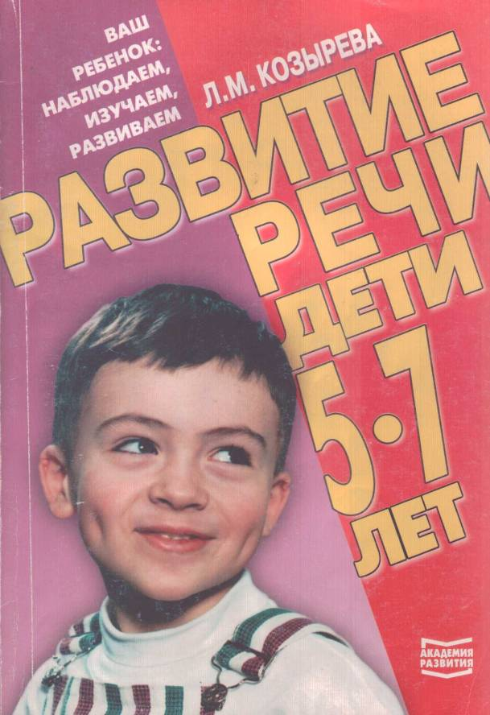

УДК 373.24
ББК 74.1
К59

Козырева Л. М.

К 59 Развитие речи. Дети 5—7 лет/Художник Афоничева Е. А. — Ярославль: Академия развития: Академия Холдинг, 2002. — 160 с: ил. — (Ваш ребенок: наблюдаем, изучаем, развиваем).

В книге рассмотрены особенности речевого развития ребенка от 5 до 7 лет. Предлагаются различные упражнения и игры для формирования навыков звукового анализа, грамматического строя речи, расширения словарного запаса, развития связной речи и мелкой моторики руки. Даны рекомендации родителям, логопедам, психологам по исправлению недостатков речи ребенка на каждом этапе развития.
УДК 373.24
ББК 74.102.12

ISBN 5-9285-0221-4
© Академия развития,
Академия Холдинг, 2002
© Козырева Л. М., 2002
© Художник Афоничева Е. А., 2002

СОДЕРЖАНИЕ

Вступление...................................................................................................... 4
Обращение к родителям......................................................................... 4
Организация работы по развитию речи................................................ 4
Как составить программу развития речи ребенка............................... 6
Показатели речевого развития детей пяти—семи лет........................... 9
Шестой год жизни................................................................................... 9
Седьмой год жизни................................................................................. 14
Рекомендации родителям по развитию речи детей старшего
дошкольного возраста (от пяти до семи лет).......................................... 19
Развитие навыков звукового анализа слова......................................... 19
Обучение элементарным формам звукового анализа. Игры и упражнения.............................................................................................................. 25
Усвоение навыков полного звукового анализа. Игры и упражнения .... 68 Формирование навыков слогового анализа слов. Игры и упражнения. 78
Знакомство с буквами и обучение чтению и письму.............................. 86
Начинаем читать. Игры и упражнения................................................. 86
Начинаем писать. Игры и упражнения................................................ 89
Автоматизация звукопроизношения......................................................... 92
Дифференциация звуков. Игры и упражнения..................................... 98
Обогащение словарного запаса.............................................................. 111
Обогащение предметного словаря Развитие временных
представлений. Игры и упражнения.................................................. 111
Работа по развитию грамматического строя речи............................... 129
Развитие связной речи............................................................................ 134
Игры и упражнения для развития мелкой моторики руки ребенка. 150
Заключение.................................................................................................... 154
Литература...................................................................................................... 159

ВСТУПЛЕНИЕ

ОБРАЩЕНИЕ К РОДИТЕЛЯМ

Как подросли ваши дети! Вы не нарадуетесь, глядя на них: как они умеют красиво говорить, любят декламировать стихи и петь песни. Они поражают вас изобретательностью в играх и неистощимостью в движениях. Все заботы, связанные с формированием речи, кажется, остались позади: дети произносят четко все звуки речи, почти не делают ошибок в грамматике, исчезли смешные словечки вроде «накомпотился». Родители поработали на славу, помогая ребенку усваивать родной язык. И, когда все трудности остались позади, можно расслабиться, отдохнуть. Тем более, что ребенок посещает детский сад, где столько интересных занятий, развивающих творческие способности и речь дошкольников...
Но успокаиваться рано, уважаемые мамы и папы! После пяти лет начинается самый интересный этап в развитии речи вашего малыша — этап бурного развития связной речи, а ведь это и есть главная цель вашей совместной деятельности — научить ребенка свободно, без затруднений говорить на интересующие его темы, рассуждать, спорить, строить планы и оценивать свои и чужие поступки. Не за горами поступление в первый класс, и произойдет это важнейшее в жизни каждого человека событие через год-полтора, так как переход на обучение с шести лет уже начался. Подготовить ребенка к успешному обучению в школе поможет эта книжка. Если вы захотите следовать советам, помещенным в ней, вам придется потрудиться: резать, клеить, рисовать, играть с ребенком в словесные игры и читать ему стихи и рассказы — то есть наслаждаться совместным творчеством и общением с любимым человеком. Думаю, вы не пожалеете о потраченных часах. Дети — самое ценное, что у нас есть. Дадим же им шанс вырасти развитыми, умными, знающими людьми!

ОРГАНИЗАЦИЯ РАБОТЫ ПО РАЗВИТИЮ РЕЧИ

Как организовать работу по развитию речи дошкольника? В детском саду, в старшей дошкольной группе, проходят специальные занятия по развитию речи. Если ваш ребенок посещает детский сад, то надо ли еще и дома устраивать какие-то занятия? Конечно, у родителей нет тех методических средств, которыми располагают профессионалы, но зато в распоряжении мам и пап столько удобных поводов для непосредственного влияния на речь ребенка! Это и совместное просматривание детских передач по телевизору с обсуждением их содержания, и чтение перед сном любимых книжек, и прогулки в парке, и посещение детской библиотеки, и всевозможные поездки. Что касается специальных занятий по развитию речи, то, если не превращать их в скучные уроки, они тоже нужны. В пять лет ребенка нужно приучать некоторое время работать за столом, и для воспитания такого навыка как нельзя лучше подойдут настольные игры, развивающие словарный запас, фонематические представления и связную речь вашего малыша.
Особо надо остановиться на характере взаимоотношений взрослого и ребенка. Отношение «ребенок—взрослый» можно разделить на два разнородных типа взаимоотношений: 1) «ребенок—взрослый» как взрослый, то есть взрослый как представитель общества, носитель культурно-исторического достояния человечества, источник всего содержания психического развития; 2) «ребенок—взрослый» как равный — участник совместной деятельности, равный партнер. Общение ребенка со взрослым, как с равным, имеет решающее значение для развития общения со сверстниками. Если такого общения не происходит, ребенок не научится полноценно общаться с другими детьми, что скажется и на развитии его речи. Более того, такой тип общения необходим и сам по себе, и никакие коллективы сверстников не могут компенсировать дефицит общения со взрослым как с равным. Позиция «взрослый как равный» может быть реализована в совместных играх.
В какие игры полезно играть с детьми? В психологической литературе, касающейся развития дошкольников, много внимания уделяется игре. Игра считается ведущим видом деятельности в этом возрасте. Но если для детей среднего дошкольного возраста главными были ролевые игры и игры-драматизации, то к шести годам ребенок должен овладевать режиссерской игрой. Дело в том, что только в игре режиссерского типа, в которой ребенок является и разработчиком сюжета, и постановщиком, и исполнителем каких-либо ролей, происходит формирование объективной самооценки. Наличие объективной самооценки является основным компонентом личностной готовности к обучению в школе. Кроме режиссерской игры в жизнь дошкольника прочно входят игры по правилам, когда он должен действовать строго по предложенным инструкциям, удерживая их в памяти и подчиняясь данным инструкциям. Научиться играть по правилам можно только тогда, когда ребенок будет уметь взаимодействовать с другими партнерами по игре. Игры по правилам предполагают высокий уровень умения общаться с ровесниками, и научить правильно общаться с ними может и должен именно взрослый, когда выступает в роли равного партнера по игре.

КАК СОСТАВИТЬ ПРОГРАММУ РАЗВИТИЯ РЕЧИ РЕБЕНКА

Прежде чем составить программу развития речи своего ребенка, нужно определить актуальный уровень ее состояния. Опираясь на нормативные показатели, вы сможете оценить степень отставания или, наоборот, опережения в речевом развитии вашего малыша и затем определять направления наибольшего приложения сил. Если звуковая сторона речи не вызывает тревоги, можно вплотную заняться связной речью, обогащением словаря, развитием навыков звукового анализа. Если же звукопроизношение не нормализовалось, существуют замены или искажения звуков, стоит в первую очередь решить данную проблему. Необходима консультация логопеда. Специалист поможет составить коррекционную программу и, если потребуется, начнет сам работу над устранением дефекта. В таком случае родители должны включиться в совместную работу, следуя указаниям логопеда. Без вашей помощи специалисту будет трудно достичь скорого результата, особенно на этапе автоматизации, то есть введения звука в речь. Выбрав приоритетное направление, не стоит забывать о развитии всех остальных компонентов речи и, прежде всего, связной речи.
Заполните графу «Оценка 1» таблицы «Показатели уровня речевого развития ребенка». Пользуйтесь цветовой шкалой: зеленый цвет — функция сформирована, желтый цвет — есть ошибки, красный цвет — функция только начинает формироваться. Так вы получите речевой профиль вашего ребенка, на основе которого можно будет составить программу коррекционной работы (при наличии желтых и красных квадратов). Преобладающий зеленый фон свидетельствует о благополучном состоянии речи, о соответствии ее развития возрастной норме. В таком случае по этим направлениям можно двигаться дальше, используя рекомендации, приведенные в книге. Советы по развитию отдельных компонентов речи пяти-шестилетних детей приведены в общей главе, так как они одинаково могут подойти к каждому возрасту. Если ребенок пяти с половиной лет достиг умения анализировать звуковой состав слова, ему и надо предъявлять такие задания, и в то же время шестилетнему малышу с трудностями в выделении звука из слова еще пока рано приступать к играм, предполагающим умение проводить полный звуковой анализ. Деление заданий по возрастам является приблизительным, поэтому каждый родитель, установив уровень состояния речи своего малыша, начнет работу с развития таких компонентов речи, которые требуют наибольшего внимания со стороны взрослых. К этой же таблице стоит вернуться и по окончании работы по материалам книги. Заполните графу «Оценка 2» и сравните показатели до занятий с малышом и после вашей с ним совместной деятельности. Произошло ли изменение в состоянии речи? Что изменилось в лучшую сторону? Что не поддается пока улучшению? Такой анализ даст вам возможность более целенаправленно влиять на процесс развития речи вашего ребенка.

ПОКАЗАТЕЛИ УРОВНЯ РЕЧЕВОГО РАЗВИТИЯ РЕБЕНКА

Таблица
Объекты наблюдения | Оценка 1 | Оценка 2
1. Звукопроизношение
Произношение свистящих звуков С, 3, Ц
Произношение шипящих звуков Ш, Ж, Ч, Щ
Произношение звуков Л, Л', Й
Произношение звуков Р, Р'
2. Фонематический слух
Различение пар С—3, Ш—Ж, П—Б, Т—Д К—Г, В—Ф
Различение пар С—Ш, 3—Ж, С—Ц, Ч—Ц, Ч-Щ, Ч-Т'
Различение пар Р—Л, Л'—Й, Р'—Л'
Различение твердых и мягких согласных
3. Звуковой анализ
Выделение ударных гласных из начала слова
Выделение ударных гласных из середины слова
Выделение согласных из слова
Определение первого звука в слове
Определение последнего звука в слове
Определение места звука (нач., серед., конец слова)
Установление точного места звука в слове

Продолжение таблицы
Объекты наблюдения | Оценка 1 | Оценка 2
4. Словарный запас
Использование слов-обобщений (посуда, овощи и др.)
Различение сходных действий
Использование относительных прилагательных
Использование наречий места, времени
Использование предлогов
5. Грамматический строй речи
Использование простых распространенных предложений
Использование сложносочиненных предложений
Использование сложноподчиненных предложении
Все формы существительных употребляются без ошибок
Все формы прилагательных употребляются без ошибок
Все формы глаголов употребляются без ошибок
6. Связная речь
Использование развернутых фраз при диалоге
Пересказ текста без пропуска и перестановки частей
Рассказывание по картинке с установлением смысла сюжета
Рассказывание на темы из собственной жизни
Описание игрушки
Рассуждение по поводу какого-либо явления природы

ПОКАЗАТЕЛИ РЕЧЕВОГО РАЗВИТИЯ ДЕТЕЙ ПЯТИ-СЕМИ ЛЕТ

ШЕСТОЙ ГОД ЖИЗНИ

Начиная с пяти лет дети переходят в старший дошкольный возраст. Это период наиболее гармоничного состояния ребенка: многие функции уже сформированы, и в то же время еще не наступил кризис семи лет, когда начинает перестраиваться организм. Это лучшая пора детства. Пятилетние дети хорошо ориентируются в знакомой обстановке детского сада. Они уверены в себе, научились общаться с ровесниками, включаться в совместные игры. В этом возрасте все дети трудолюбивы: охотно дежурят, накрывают на стол, поливают цветы, подметают дорожки. А какие они стали разговорчивые! И про мультфильм расскажут, и о поездке с мамой на дачу, и о гостях, которые приходили к ним на праздник.
Характеристику речевого развития детей от пяти до шести лет стоит начать с описания состояния звуковой стороны речи, потому что к данному возрасту звукопроизношение пришло в норму.

ЗВУКОВАЯ СТОРОНА РЕЧИ

К пяти годам заканчивается формирование правильного звукопроизношения. В норме все дети должны научиться четко произносить все звуки в составе слов и предложений. Никаких замен по физиологическому принципу: более легкий по артикуляционному укладу звук применяется вместо более сложного — уже не должно остаться. Так происходит далеко не всегда. У части детей наблюдаются различные недостатки звукопроизношения, связанные или с нарушениями в строении и подвижности артикуляционного аппарата, или с недоразвитием фонематического слуха. Внимание родителям! Срочно обращайтесь к специалистам-логопедам, чтобы они установили причину неправильного звукопроизношения и составили программу исправления нарушенных звуков. Время теперь работает против вас: искаженный звук только закрепится, и исправить его с возрастом будет все труднее. Не каждая мама, к сожалению, замечает, что у ее ребенка какие-то проблемы со звуками: не все считают межзубное произнесение свистящих патологией (при произнесении звуков С, 3, Ц кончик языка просовывается между зубами); мало кто слышит двугубное Л (звук Л произносится с участием губ, при этом нижняя губа подтягивается к верхней); не все замечают даже искажения в произнесении звука Р, когда он произносится без раската (одноударное Р). Чаще всего родители обращают внимание на горловое произнесение Р, но делают это, к сожалению, очень поздно. До пяти лет ждут, что все пройдет само, и совершают при этом большую ошибку: горловое произнесение нужно начать исправлять как можно раньше, и уж никак оно не исправится само.
Говоря о звуковой стороне речи, нельзя забывать об элементах интонации — просодемах (силе голоса, высоте тона, темпе речи, тембре голоса), так как они, как и звуки, являются «строительным материалом» устной речи. Дети легко воспринимают все просодемы и еще в раннем возрасте различают в интонациях голоса взрослых ласку, строгость и т. д. К пяти годам большинство детей может произвольно менять силу и высоту голоса в зависимости от целей высказывания, то есть пользоваться просодемами осознанно, а не только понимать их. Но нельзя сказать, что все дети демонстрируют такое свободное владение своим голосом. Есть дети, у которых очень тихий голос, и в ответ на просьбу сказать громче они могут усилить звучание очень незначительно, и то на короткое время. Другие дети, наоборот, говорят очень громко и не замечают этого, им тоже трудно изменить силу звучания по словесной просьбе.
Менять высоту тона голоса говорящим приходится всякий раз, когда нужно произносить вопросительную фразу. Одно из слов в предложении, на которое падает логическое ударение, произносится на более высокой ноте, чем остальные. Как правило, дети по подражанию усваивают эту способность менять высоту голоса в вопросительном предложении. Но встречаются дети, не умеющие четко и интонационно верно задавать вопросы, особенно тогда, когда они составляют вопросительное предложение по заданию и изменить высоту голоса нужно произвольно. Некоторые дети не умеют ставить правильно логическое ударение, выделяют голосом не то слово в вопросе, на которое падает смысловая нагрузка, то есть испытывают трудности не произносительного характера, а смыслового.
К пяти годам нужно нормализовать темп речи. Как известно, темп речи зависит от того, как проговариваются ударные слоги в словах (безударные слоги всегда проговариваются очень быстро). Нежелателен как убыстренный темп речи, приводящий к неотчетливому, неряшливому проговариванию со смазанной артикуляцией, так и замедленный, создающий трудности в общении.
Старшие дошкольники уже должны уметь выражать голосом незаконченные интонации смысловых отрезков распространенного предложения, так как они пользуются в речи не только простыми, но и сложносочиненными и сложноподчиненными предложениями. Таких интонаций шесть:
— интонация перечисления;
— интонация противопоставления;
— интонация звательности;
— интонация предупреждения, или интонация двоеточия;
— интонация вводности;
— интонация обособления.
Лучшим материалом для показа таких интонаций являются стихи и сказки классиков русской литературы.

ФОРМИРОВАНИЕ НАВЫКОВ ЗВУКОВОГО АНАЛИЗА

После пяти лет у большинства детей начинает формироваться осознанное ориентирование в звуковом составе слова. Раньше речь выступала лишь как средство общения, сейчас она становится объектом осознания и изучения. По отношению к младшим дошкольникам Л. С. Выготский говорил: «Первоначально мы встречаем у ребенка неосознанность словесных форм и словесных значений и недифференцированность тех и других. Слово и его звуковое строение воспринимаются ребенком как часть вещи или как свойство ее, неотделимое от других свойств». Первые попытки сознательного выделения звука из слова, а затем и установление точного места того или иного звука являются необходимыми предпосылками обучения грамоте. По данным В. К. Орфинской, выделение звука из слова появляется у детей дошкольного возраста спонтанно, сложным же формам звукового анализа нужно обучать специально. В возрасте от пяти до шести лет ребенок может при соответствующем обучении овладеть не только определением позиции звука в слове — начало, середина, конец слова, — но и позиционным звуковым анализом, устанавливая точное место звука в слове, называя звуки по порядку их следования в слове.

СЛОВАРНЫЙ ЗАПАС
Старшие дошкольники располагают гораздо большим словарем, чем дети четырехлетнего возраста. После пяти лет словарный запас растет стремительно. Если в предыдущие годы можно было примерно сосчитать, сколько слов в активном употреблении, то сейчас это сделать уже труднее. Непроизвольная память — основа пополнения словаря — в этом возрасте достигает своего расцвета. Слова запоминаются как бы сами собой, без волевых усилий. Один раз услышанное слово легко входит в активный словарь. Эту способность схватывать все на лету надо использовать, организуя с детьми игры, читая книги и просматривая телепередачи. Пятилетние дети любознательны и любопытны. Познавательная потребность их должна реализовываться. Количество слов, находящихся в активном употреблении, во многом зависит от общей осведомленности ребенка: чем больше ребенок знает, тем богаче его словарный запас.

ГРАММАТИЧЕСКИЙ СТРОЙ РЕЧИ

Согласно периодизации А. Н. Гвоздева, в возрасте пяти-шести лет продолжается третий период формирования грамматического строя русского языка. В данном возрасте дети усваивают не только типичные формы словоизменений и словообразований, но и исключения из правил, морфемы также становятся по своим местам, случаев словотворчества становится все меньше. Тем не менее могут оставаться ошибки в употреблении форм с чередованиями звуков (хочу — хочут), в употреблении форм множественного числа существительных в именительном и родительном падежах (дерево — дерева, карандаши — нет карандашов) и так далее. В речи пятилетних детей нет или почти нет причастий. Если же эти формы появляются в речи, то часто употребляются неправильно (порезатый, порватый). Встречаются ошибки в употреблении приставок с пространственным значением: смешиваются близкие по значению морфемы, например, вошел — зашел, пришел — подошел.

СВЯЗНАЯ РЕЧЬ

Все условия для развития связной речи к пяти годам созданы: звукопроизношение и грамматический строй сформировались, накоплен необходимый словарный запас, дающий возможность облечь в словесную форму мысль. Пятилетние дети готовы использовать данную форму речи и психологически, так как на более высокий уровень поднялось умение общаться со сверстниками; появилась ролевая игра — мощный стимул развития речи. Приготовления к игре, распределение ролей, придумывание сюжета по ходу игры, исполнение своей роли — все это требует умения говорить. Надо отметить, что на всех перечисленных этапах игры прежде всего пригодится диалогическая речь как одна из форм связной речи. Ученые, занимающиеся изучением особенностей развития форм связной речи (А. М. Леушина, С. Л. Рубинштейн), выделяют две формы речи — ситуативную и контекстную. «Ситуативная речь не отражает полностью содержания мысли в речевых формах. Содержание ее понятно собеседнику только при учете им той ситуации, о которой рассказывает ребенок, а также при учете им жестов, движений, мимики, интонации. Контекстная речь характеризуется тем, что ее содержание раскрывается в самом контексте и тем самым становится понятным для слушателя, вне зависимости от учета той или иной ситуации». Исследования А. М. Леушиной показали, что на протяжении дошкольного возраста заметно понижаются показатели ситуативности и нарастают черты контекстности. К концу дошкольного возраста обе эти формы сосуществуют, и ребенок пользуется то одной, то другой формой, в зависимости от задач и условий общения. Ситуативная речь используется в рассказах на темы своего быта, при пересказах текстов с использованием картинок. Опора же на словесный образец при пересказе дает возможность развиваться контекстной форме речи. Переход к контекстной форме речи связан с овладением грамматическим строем языка и накоплением словарного запаса. Пятилетние дети, усвоившие практически грамматику родного языка, имеющие достаточный лексический запас, получают возможность строить связные высказывания, пользуясь предложениями как единицами языка. При этом многие ученые (А. М. Леушина, Л. А. Пеньевская) отмечают огромную роль обучения рассказыванию в развитии связных форм высказываний детей дошкольного возраста.
Контекстная, или монологическая, речь развивается первоначально в русле разговорно-бытового стиля (рассказ, сообщение), а затем, по мере овладения пересказом, дети вводят в свою речь элементы книжного стиля. Монологическая форма речи используется при описании, повествовании или рассуждении о чем-либо.
Сообщения о фактах, существующих одновременно, называется описанием. Описание имеет лучевую структуру: части текста могут переставляться.
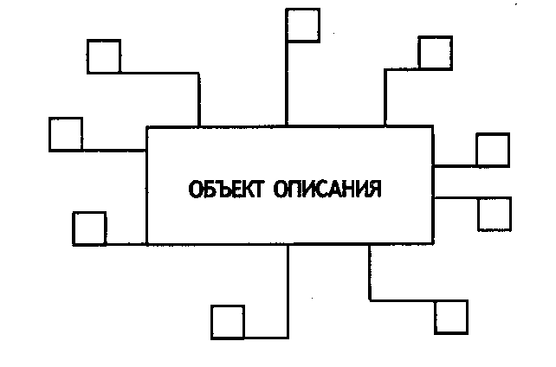
Сообщение, в котором факты следуют один за другим, называется повествованием. Данный тип текста имеет линейную структуру.
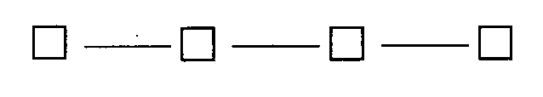
Сообщение о фактах, находящихся в причинно-следственных отношениях, называется рассуждением. В структуре данного текста выделяется тезис и доказательства данного тезиса.
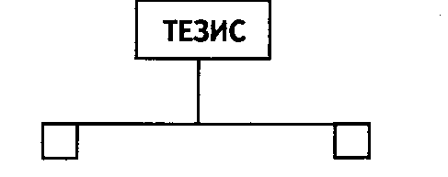
Детей надо специально учить монологической речи, так как в речи взрослых в повседневной жизни эта форма речи используется редко, и по подражанию обучения не произойдет.

СЕДЬМОЙ ГОД ЖИЗНИ

ЗВУКОВАЯ СТОРОНА РЕЧИ

К шести годам звукопроизношение у детей вполне нормализовалось, и работа идет по улучшению дикции, то есть умения правильно пользоваться звуками в потоке речи. Дети не затрудняются в произнесении слов любой структуры, применяя многосложные слова в предложениях. Конечно, совсем новое слово может вызвать затруднение в произнесении, требуется выбрать более медленный темп речи, произнесение по слогам, чтобы трудное слово воспринялось и запомнилось правильно. Очень важно именно первый раз безошибочно произнести новое слово, а затем закрепить его в разных предложениях.
Шестилетние дети четко различают на слух все звуки родного языка, в том числе и близкие по своим акустическим характеристикам: глухие и звонкие, твердые и мягкие. Неумение различать пары звуков по глухости-звонкости свидетельствует чаще всего о недостатках физического слуха.
Получает свое развитие способность узнавать звуки в потоке речи, вычленять их из слова, устанавливать последовательность звуков в том или ином слове, то есть развиваются навыки звукового анализа слов. Надо отметить, что большая роль в развитии этих навыков принадлежит взрослым, работающим с детьми в данном направлении. Можно даже утверждать, что без участия взрослых эти очень нужные умения могут совсем не сформироваться.

СЛОВАРНЫЙ ЗАПАС

Словарь дошкольников шести-семи лет достаточно велик и уже не поддается точному учету, тем более существует большой разрыв в количественном отношении у детей с разным речевым развитием: есть дети, обладающие богатейшим словарным запасом, очень осведомленные в разных областях знаний, умеющие читать и поэтому развивающие свой словарь самостоятельно, и, с другой стороны, среди поступающих в первый класс встречаются дети, чей словарь очень беден и ограничивается бытовой тематикой.
В словаре будущих первоклассников имеются слова всех частей речи: в нем довольно много числительных, которыми дети пользуются уже осмысленно, соотнося слово — название числа с количеством предметов; пользуются шести-семилетние дети и разными глагольными формами, в частности, причастиями и деепричастиями; появляются и сложные предлоги из-за, из-под и другие.
К семи годам дошкольники должны четко ориентироваться в родовых и видовых отношениях предметов, правильно относить единичные предметы к той или иной группе предметов, уметь давать определение предмета через родовое название и видовое своеобразие (сахарница — это посуда, в которой находится сахар).
Дети хорошо понимают и используют в речи антонимичные пары прилагательных, обозначающих пространственные понятия (высокий — низкий, длинный — короткий), состояние предметов (горячий — холодный), чувства человека (грустный — веселый), свойства характера (добрый — злой). Им не составляет труда подбирать слова с противоположным значением и к наречиям, выражающим пространственные и временные понятия (рано — поздно, здесь — там, раньше — позже, слева — справа и другие).
Начинают шестилетние дети осмысливать и понимать слова с переносным значением (время ползет, потерять голову), не воспринимать их буквально, как было на ранних этапах развития речи.
Если с детьми начали целенаправленную подготовку к школе, в их активном словаре появляются первые научные термины: звук, буква, предложение, цифра. Взрослым надо учить детей точно употреблять данные термины, чтобы в школе ребенку было легче ими оперировать. На первых порах очень трудно развести понятия звук и буква, и, если уж вы вводите эти термины в работу, то старайтесь и сами их употреблять правильно, и следите, чтобы это делал и ребенок.

ГРАММАТИЧЕСКИЙ СТРОЙ

А. Н. Гвоздев отмечает: «Достигаемый к школьному возрасту уровень овладения родным языком является очень высоким. В это время ребенок уже в такой мере овладевает всей сложной системой грамматики, включая самые тонкие действующие в русском языке закономерности синтаксического и морфологического порядка, а также твердое и безошибочное использование множества стоящих особняком единичных явлений, что усваиваемый русский язык становится для него действительно родным. И ребенок получает в нем совершенное орудие общения и мышления».
Практической грамматикой дошкольники уже овладели, ошибки могут оставаться в употреблении форм, являющихся исключениями: некоторые глагольные формы спряжений (ехать — ехают); несклоняемые существительные (в пальте); некоторые формы падежей, где много вариантов окончаний (много бабочков), и другие речевые ошибки, характерные не только для дошкольников, но встречающиеся и в речи взрослых людей, так как являются объективно трудными для усвоения формами.
На уровне предложения дети также вышли на этап использования основных типов, включая сложносочиненные, сложноподчиненные и бессоюзные сложные предложения. В состав простых предложений включаются причастные и деепричастные обороты, вводные слова. Обогащение синтаксиса связано с овладением пересказом: дети усваивают фразы и обороты из тех текстов, которые воспринимают, а затем воспроизводят, так что здесь очень велика роль речевого образца. Это нужно учитывать при подборе текстов для чтения детям: не обязательно выбирать рассказы и сказки с упрощенным синтаксисом, пусть ваши дети слышат и достаточно сложные по конструкции фразы, они им пригодятся позже.

СВЯЗНАЯ РЕЧЬ

Главный фактор развития связной речи — наличие заинтересованного слушателя, и этим доброжелательным, внимательным, сосредоточенным слушателем должны стать, конечно, вы, уважаемые родители маленького оратора. Вовремя, вставить какую-нибудь реплику, подбодрить, помочь в выборе удачного оборота речи, да так, чтобы малыш не заметил, что вы его как-то поправили, — вот далеко не полный перечень средств, которыми вы располагаете в процессе становления у вашего ребенка связной речи.
3. М. Истомина в своем исследовании, посвященном изучению влияния словесного образца и наглядного материала на развитие речи детей-дошкольников, приходит к заключению, что словесный образец оказывает решающее влияние на формирование связных форм речи и на изживание в ней ситуативных моментов; вместе с тем она указывает, что опора на наглядный образец усиливает ситуативные моменты в речи детей, снижает элементы связности. Следовательно, при формировании связной речи больше нужно использовать речевые образцы и не ограничиваться только рассматриванием картинок и составлением рассказов по ним. Самые доступные речевые образцы — это собственные рассказы родителей. Дети обожают слушать о том, какие они были в младенчестве и раннем детстве, какие игрушки любили, как и когда начали говорить. Расскажите им и о своем детстве, о ваших игрушках и увлечениях. И, конечно, главный источник прекрасных речевых образцов — это художественная литература. Дети, имеющие богатый опыт слушания книг, обязательно имеют и хорошо развитую связную речь. Ничто не заменит ребенку книги: ни передача по телевизору, ни новейшие электронные игры, ни даже полноценное речевое общение на разговорно-бытовом уровне. Лозунг «Любите книгу — источник знаний» в наше время опять должен быть поднят и услышан всеми, настолько существование наших детей за последние десять лет практически без детских книг сказывается на их умственном развитии и на развитии связной речи в частности.

ГОТОВНОСТЬ К ШКОЛЕ И РАЗВИТИЕ РЕЧИ. ОБУЧЕНИЕ ГРАМОТЕ

На седьмом году жизни завершается дошкольный возраст ребенка. В психологической литературе существует понятие «кризис семи лет», который знаменует собой конец дошкольного детства. Центральным психологическим новообразованием кризиса семи лет является потеря непосредственности в поведении детей. Происходит утрата той «детскости», которая отличает дошкольника. Дошкольник — целостная личность, у него нет «двойного дна» или второго плана, его реакции непосредственны, импульсивны, искренни. Ребенок к моменту поступления в школу должен овладевать произвольным поведением, то есть действовать в соответствии с правилами. Особое значение для психологической готовности к школе имеет овладение некоторыми знаниями и навыками. Психологи называют эти предпосылки вводными навыками. К вводным навыкам относятся: способность четко, в соответствии с нормой, произносить все звуки речи, различать их на слух, выделять из слова; наличие достаточного словарного запаса и полная сформированность грамматического строя; умение связно высказываться по темам, доступным пониманию ребенка; высокий уровень развития мелкой моторики руки; умение ориентироваться во времени и пространстве.
Как видно из перечисленного, ко времени поступления в школу устная речь дошкольника должна быть сформирована и не отличаться от речи взрослых. Что касается письменной речи, а чтение, как известно, относится к письменной речи, то ее формирование только начинается. В какой мере дети должны усвоить письменную речь? Некоторые родители считают самым главным показателем готовности к школе умение читать, пренебрегая при этом развитием устной речи. На самом же деле обучением чтению нужно заканчивать работу по становлению речи дошкольников, а не начинать с него. Если грамотно развивать устную речь, ребенок легко и как бы сам собой зачитает, причем избежит тех трудностей, которые неизбежны при попытках обучения неподготовленного ребенка. Некачественная помощь при обучении чтению может так сильно навредить, что в школе необходимо будет переучивать ребенка, что чревато нервными срывами и стойкими ошибками при чтении в будущем. Поэтому, уважаемые родители, не форсируйте процесс становления письма и обратите самое серьезное внимание на развитие навыков звукового анализа, звукового синтеза, обогащайте словарный запас своего малыша, учите его связно и подробно рассказывать. Имея такой солидный фундамент, ваш малыш в школе не растеряется, всему научится, тем более, что любовь к умственному труду вы уже ему привили, играя с ним в различные развивающие игры. Если же родители вполне владеют методикой обучения чтению и видят, что их малыш прекрасно справится, задерживаться не стоит. Овладение чтением даст мощнейший толчок развитию мышления, памяти, всех сторон устной речи.
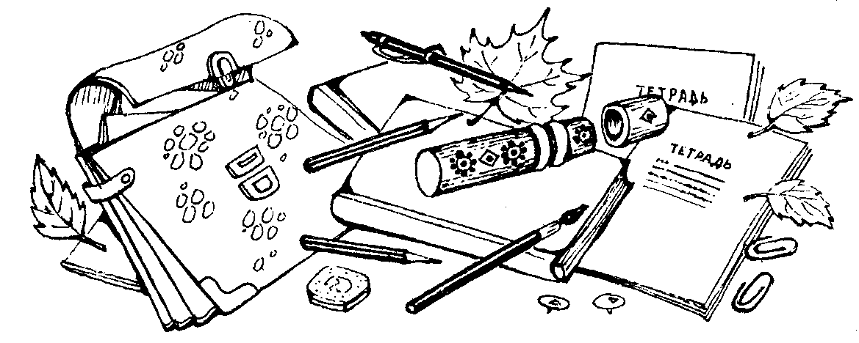

РЕКОМЕНДАЦИИ РОДИТЕЛЯМ ПО РАЗВИТИЮ РЕЧИ ДЕТЕЙ
СТАРШЕГО ДОШКОЛЬНОГО ВОЗРАСТА (ОТ ПЯТИ ДО СЕМИ ЛЕТ)

РАЗВИТИЕ НАВЫКОВ ЗВУКОВОГО АНАЛИЗА СЛОВА

Родители могут помочь своему ребенку сделать первые шаги в осознании звуковой структуры слов. Приступая к играм по формированию звукового анализа, надо четко представлять себе последовательность работы и не перескакивать через этапы.
Общие правила работы по формированию навыков звукового анализа:
— соблюдайте строгую последовательность в предъявлении форм звукового анализа: выделение звука из слова, определение первого звука, последнего звука, установление места звука (начало, середина, конец слова), полный звуковой анализ;
— соблюдайте порядок формирования умственных действий: с опорой на материальные средства, в речевом плане, по представлению;
— соблюдайте последовательность предъявления слов, предназначенных для анализа.
Весь процесс усвоения навыков звукового анализа можно разделить на два больших периода:
— формирование навыков элементарного анализа;
— обучение последовательному анализу с установлением точного места звуков в слове по отношению друг к другу.
Первый период, в свою очередь, состоит из частей:
— выделение звука из слова, то есть определение наличия данного звука в слове (есть такой звук в слове или нет);
— определение первого звука в слове; определение последнего звука в слове;
— нахождение места звука в слове, исходя из трех позиций (начало, середина, конец слова).
По количеству операций первый период является более развернутым, но предлагаемые далее упражнения необходимы, так как с их помощью можно подвести ребенка к умению проводить полный звуковой анализ слова любой структуры.
Последовательность формирования умственных действий при обучении звуковому анализу следующая:
— сначала ребенку говорят слова и выделяют голосом нужный звук, а ребенок слушает слово и поднимает условный сигнал, когда услышит слово с нужным звуком;
— далее он должен выделить этот утрированно произнесенный звук и назвать его изолированно, вне слова;
— затем умственное действие переходит в речевой план — ребенок сам произносит слово и выделяет из него заданный звук;
— и, наконец, происходит действие по представлению, в умственном плане, когда слово не произносится, а ребенок откладывает картинки с заданным звуком или придумывает слова.
Данный порядок умственных действий применяется на этапах формирования элементарных форм звукового анализа.
Когда ребенок будет осваивать последовательный анализ слова, вначале ему придется опираться на дополнительные вспомогательные средства: звуковую схему слова и фишки. Схема состоит из квадратиков, равных по количеству звукам в слове.
Ребенок слушает слово, выделяет последовательно звуки и одновременно выкладывает фишки в квадратики схемы.
Затем последовательное выделение звуков происходит без готовой схемы: ребенок произносит слово, выделяет каждый звук и кладет фишки, а далее вычерчивает схему по количеству фишек.
Когда ребенок будет легко справляться с выкладыванием фишек, можно предложить ему заменить фишки гласными буквами и класть их на нужное место в слове. Согласные обозначаются по-прежнему фишками. И лишь после этого ребенку предлагается провести звуковой анализ слова без опоры, только на основе громкого проговаривания.
В самом конце работы по формированию звукового анализа ребенок будет в состоянии назвать количество звуков и произнести их последовательно, без предварительного громкого проговаривания. Самым сложным заданием считается просьба подобрать слово, состоящее из определенного количества звуков.
Какие слова можно предлагать детям для анализа их звукового состава? Далеко не все слова можно сразу давать для данного вида работы. Существует четкая последовательность предъявления звуков на первом этапе и порядок предъявления слов на втором. Абсолютно сильной позицией для гласных является позиция начала слова под ударением, поэтому каждую форму анализа следует начинать с ударных гласных. Хорошо слышатся в слове сонорные согласные Л, Р, М, Н, поэтому данные звуки тоже применяются на начальных этапах. При выделении последнего звука можно брать глухие согласные, так как конец слова для таких звуков — позиция сильная, и они звучат отчетливо, а звонкие согласные не используются, они на конце слова оглушаются.
Трудны для выделения в начале слова взрывные звуки К, Г, их трудно произнести с интонированием, они сливаются с последующим гласным звуком, поэтому их не стоит давать для выделения первого звука, по крайней мере, в начале обучения.
Таким образом, рекомендована к использованию на этапе обучения элементарному звуковому анализу такая последовательность позиций анализируемых звуков.
Для узнавания звука в слове:
— ударные гласные звуки (они находятся под ударением в начале слова, затем под ударением в середине слова);
— согласные звуки (дают вначале искать только сонорные согласные звуки Р, Л, М, Н или глухие согласные К, Т, П, X, Ц, Ч, С, стоящие в конце слова);
— любые звуки в любой позиции в слове (кроме йотированных гласных, которые могут содержать два звука и потому пока не анализируются).
Для определения первого звука в слове:
— ударные гласные;
— сонорные согласные;
— щелевые согласные С, 3, Ж, Ш, Ч, Щ;
— остальные согласные звуки.
Для определения последнего звука:
— ударные гласные;
— сонорные согласные;
— щелевые согласные.
Для определения места (начало, середина, конец слова) последовательность сохраняется такая же, как при определении первого и последнего звуков.
Приведем теперь последовательность предъявляемых для полного звукового анализа слов. Общее правило при подборе слов состоит в том, чтобы не использовать слова, в которых нет полного соответствия между звуками и буквами. Не подходят, следовательно, слова с йотированными буквами Я, Ё, Е, Ю, с Ъ и Ь, со звонкими согласными Б, В, Г, Д, Ж, 3 на конце слова и в середине перед согласными (типа ложка, грядка). Что касается слов с безударными гласными, то они берутся не на ранних этапах, а после предварительной работы с односложными словами, причем в начале двусложные слова имеют безударные гласные У и Ы, как наименее подверженные редукции. Совсем же отказаться от слов с безударными гласными не стоит, просто можно произносить их орфографически — [коза], а не [каза], как мы произносим по нормам орфоэпии. Дети будут запоминать данные слова, и это будет пропедевтика правописания безударных гласных.
Итак, порядок анализируемых слов следующий:
— слова из двух гласных (типа ау);
— слова из двух звуков (типа ум);
— слова из трех звуков (типа рак);
— слова из двух открытых слогов (типа мама);
— слова из одного слога со стечением согласных (типа волк);
— слова из одного слога со стечением согласных (типа стол);
— слова из двух слогов (типа сумка);
— слова из трех открытых слогов (типа корова).
Чтобы родителям не ошибиться в отборе нужных слов для проведения анализа, приведем примерный список слов, отвечающий названным правилам. Конечно, родители могут использовать и свои слова, главное, чтобы они соответствовали перечисленным требованиям.

ЭЛЕМЕНТАРНЫЕ ФОРМЫ ЗВУКОВОГО АНАЛИЗА

Слова с ударными гласными в начале слова (используются для узнавания гласных в слове).
А: адрес, Алла, Анна, Ада, август, автор, азбука, аист, алый, ангел, арка,
арфа, астра, атом; О: Оля, обруч, облако, общий, овощи, овцы, озеро, окунь, орден, осень,
ослик, остров, отдых, отпуск; У: Уля, угол, уголь, удочка, ужин, узел, узкий, улей, улица, умный, устный,
утка, утро;
И: Ира, Игорь, ива, имя, ирис, иней, искра; Э: Эля, эхо, эта, это, этот.

Слова с ударными гласными в середине слова (используются для узнавания гласных в слове).
А: зал, мак, рак, парк, март, час, кран;
О: столб, ночь, зонт, дом, лом, сом, слон, сноп, порт;
У: друг, зубр, гусь, луч, душ, лук, стук, руль, звук, жук, внук;
И: гриб, тигр, лист, щит, кит, рис;
Ы: дым, сын.

Слова с сонорными согласными звуками в начале слова (используются для выделения первого звука в слове.
Л, Л': лампа, ландыш, ласточка, лимон, луна, лиса, лист, лодка, луг, лук, лыжи;
М, М': мак, мама, март, маска, масло, мир, миска, море, мост, муха, мыло;
Н, Н'; нож, носки, нос, ноты, номер, нитки, низкий;
Р, Р': радио, радуга, рак, ракета, рама, роса, рис, рейка, рельсы.

Слова с сонорными согласными на конце слова (используются для выделения последнего звука в слове).
Л, Л': стол, стул, пыль, плыл, носил, косил, вокзал, пенал, узел, мел, орел, футбол, угол, пол, быль, мель, даль;
М, М':терем, крем, холм, лом, сом, атом, шум, дым, изюм;
Н, Н': барабан, диван, океан, стакан, карман, банан, тюльпан, кран, каштан, орден, клен, пингвин, ужин, магазин, павлин, графин, горн, ремень, камень, пень;
Р, Р': самовар, базар, сахар, шар, тигр, кедр, клевер, ковер, веер, номер, тренер, катер, вечер, мир, кефир, календарь, букварь, словарь.

Слова с глухими согласными на конце слова (используются для выделения последнего звука в слове).
К: веник, звонок, щенок, кубок, гудок, чулок, замок, урок, каток, молоток, жук, лук, паук, галстук, бык; П: сироп, укроп, карп, серп, суп; С: квас, час, лес, пес, рис, бокс, нос, насос; 77 бант, бинт, салат, халат, брат, пакет, билет, кит, щит; Ф: шкаф, шарф; X: мох, горох, петух;
Ц: перец, ранец, дворец, огурец, песец, отец; Ч: врач, меч, кирпич, луч, мяч; Ш: шалаш, душ, ландыш, малыш, камыш; Щ: плащ, лещ.

ПОЛНЫЙ ЗВУКОВОЙ АНАЛИЗ
Слова из двух звуков: ум, ус, ах, ох.
Слова из трех звуков: рак, мак, лук, мир, час, дом, сом, сыр, рис, пир, бор, кот.
Слова из двух слогов: аист, утка, овцы, ива, уши.
Слова из двух открытых слогов: мама, рама, ваза, гуси, шуба, лыжи, мыло, ножи, часы.
Слова из одного слога со стечением согласных: стол, слон, кран, стул, грач, шкаф, план, плот, плащ, врач.
Слова из одного слога со стечением согласных: волк, торт, шарф, бобр, март, зонт, куст, мост, лист, лифт.
Слова из двух слогов со стечением согласных: сумка, кошка, маска, парта, палка, лампа, щетка, мышка, мишка.
Слова из трех открытых слогов: корова, лопата, солома, ворона, сорока, дорога, Марина, собака.
Принимая во внимание данную последовательность в работе по формированию навыков звукового анализа, можно придумать много игр. Хорошие советы приведены в книге Е. А. Бугрименко и Г. А. Цукерман «Чтение без принуждения». Авторы предлагают детям игры на разных этапах формирования навыков звукового анализа, а также побуждают взрослых к созданию игровых ситуаций в обучении, помогающих весело и непринужденно ввести ребенка в мир звуков и помочь ему разобраться в звуковом составе слова. Воспользовавшись советами, приведенными в названной книге, а также прочитав внимательно данную главу, родители смогут грамотно подготовить своего ребенка к обучению в школе.
Какие игры необходимы на первом этапе работы?
Начинается обучение с введения понятия «речевой звук». Что за звуки мы слышим вокруг себя? Задайте детям этот вопрос, и они должны будут назвать и звучание автомобилей, и шум ветра и дождя по крыше, и музыку, и голоса людей. Важно показать, что звуки родной речи несут смысловую нагрузку, мы не только слышим их, но и понимаем. Слова звучат по-разному, потому что обозначают разные предметы, действия, признаки. И это разное звучание слов получается потому, что в словах мы произносим разные звуки, по-разному их сочетая. Ошибки при произнесении того или иного звука в слове могут привести к искажению смысла слова, оно начнет обозначать совсем другой предмет или явление.
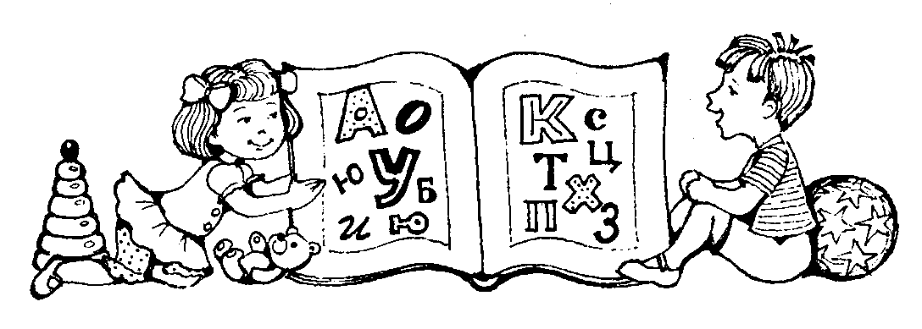

ОБУЧЕНИЕ ЭЛЕМЕНТАРНЫМ ФОРМАМ ЗВУКОВОГО АНАЛИЗА
ИГРЫ И УПРАЖНЕНИЯ

ИГРЫ НА ВЫДЕЛЕНИЕ ЗВУКА ИЗ СЛОВА НА СЛУХ

Первые игры посвящены узнаванию звуков: взрослый произносит слова, а ребенок должен установить, есть в названных словах заданный звук или нет. Обычно при наличии звука ребенок производит какое-нибудь действие, например, хлопает в ладоши или поднимает руку. Вначале звук произносится утрированно, более длительно и с большей громкостью. Для таких игр можно использовать слова из приведенных ранее списков слов. Можно поиграть с детьми в подвижную игру «Утки и окуни».
«УТКИ И ОКУНИ»
Цель игры: научить узнавать на слух и различать в словах ударные гласные О и У
Ход игры. Дети делятся на две команды — «окуни» и «утки». Они двигаются произвольно по площадке. Ведущий произносит поочередно слова то с ударным звуком У, то с ударным звуком О. Дети-«окуни» должны замереть, когда услышат слово со звуком О, а «утки» — когда услышат слово со звуком У. Кто не останавливается вовремя, выбывает из игры. Выигрывает тот, кто ни разу не ошибся и дольше всех остался на площадке.
Слово для игры: обруч, овощи, осень, ослик, остров, отдых, отпуск, Оля, озеро, овцы, орден, облако, угол, удочка, ужин, улей, утро, умный, узкий, уголь.

«ДРУЖНЫЕ ЗВУКИ»
Цель: научить узнавать звуки, произносимые с утрированной интонацией.
Ход игры. Взрослый создает игровую ситуацию следующим рассказом: «Жили разные звуки в одном Звуковом царстве. Когда стали создаваться слова, пришлось им разойтись по своим домам-словам. И вместо одного звука А появилось много таких же звуков А. Хотят они собраться вместе, потому что скучают друг без друга. Помогите звукам собраться вместе. Я буду произносить по два слова, а вы хлопайте в ладоши в том случае, если в словах звуки одинаковые. Чтобы легче было вам искать друзей, я буду произносить звуки громко, протяжно. Сначала нужно сказать, какой звук я называю громко в первом слове, а потом — во втором слове. После этого мы сравним звуки и обрадуемся, если они одинаковые, хлопнем в ладоши».
Примерный речевой материал для игры: А-а-аня — А-а-алла, О-о-оля — И-и-игорь, У-у-уля — И-и-ира, а-а-астра — а-а-аист, о-о-осень — о-о-ослик, и-и-игры — и-и-имя, а-а-адрес — у-у-умный, о-о-обруч — у-у-утка.

«КУКЛЫ ЗАБЛУДИЛИСЬ»
Цель: научить выделять в слове звук, произносимый с утрированной интонацией.
Ход игры. У детей несколько кукол. Их имена — Аня, Оля, Уля, Эля. Куклы пошли в лес и заблудились. Какой звук попросим пойти искать Аню, какой — Улю, какой — Элю, какой — Олю? Каждый ребенок должен найти свою куклу, то есть назвать тот звук, который произносил ведущий с большей силой (выделяются голосом ударные гласные).

«Сколько слов со звуком ш»?
Цель: научить находить слова с заданным звуком при прослушивании стихотворного текста.
Ход игры. Ведущий читает стихотворение, в тексте которого много слов со звуком Ш. Дети получают задание слушать текст, находить слова с данным звуком и запоминать их. После прочтения ведущий спрашивает детей, какие слова они запомнили. Выигрывает тот, кто запомнил больше слов.

ПРИМЕРНЫЙ РЕЧЕВОЙ МАТЕРИАЛ К ИГРЕ
* * *
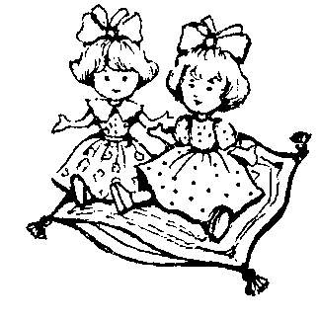
В тишине лесной глуши
Шепот к шороху спешит.
Шепот к шороху спешит,
Шепот по лесу шуршит.
В. Суслов
* * *
Вот девочка Марина,
А вот ее машина.
На, машина, чашку,
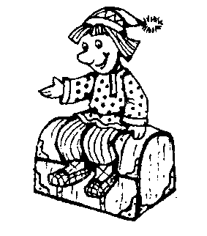
Ешь, машина, кашку.
В. Берестов
* * *
Наша Маша рано встала,
Кукол всех пересчитала:
Две Матрешки — на окошке,
Две Танюшки — на подушке,
Две Иринки — на перинке,
А Петрушка в колпачке —
На дубовом сундучке.
Е Благинина

Так же можно поиграть с другими звуками. Примерный речевой материал для нахождения на слух слов со звуками 3, Л, Р, X, С, Щ,Ч.

3

* * *
Зимний звон, зимний звон
На заре со всех сторон.
Зимним утром от мороза
На заре звенят березы.
В. Суслов

* * *
Девчонка везла на возу
Козленка, козла и козу.
Лесок проезжала,
Часок подремала.
Девчонка в лесу проспала
Козленка, козу и козла.
В. Викторов

* * *
Солнце по небу гуляло
И за тучу забежало.
Глянул заинька в окно,
Стало заиньке темно.
К. Чуковский

л, л'

* * *
Ливень льет, ливень льет!
Пляшут капли в лужице.
Плот плывет, плот плывет!
Плот по луже кружится.
В. Сусло

* * *
Пилят, колют,
Колют, пилят
Филя с Колей,
Коля с Филей.
Завалили полдвора,
Будут на зиму дрова.
Г. Ладонщиков

* * *
Журавлики-журавли
Оторвались от земли,
Крылья к небу вскинули,
Милый край покинули.
М. Шпак

р,р'

* * *
Над рекою гора,
У горы макушка.
На макушке с утра
Выросла горушка.
В. Суслов

* * *
У Вари на бульваре
Варежки пропали.
Воротилась Варя
Вечером с бульвара,
И нашла Варвара Варежки в кармане.
Е. Благинина

X

* * *
Хмурый-хмурый хнычет Хорь —
На Хоря напала хворь.
Чахнуть стал да сохнуть,
Ни вздохнуть, ни охнуть.
В. Суслов

* * *
Как у наших у ворот
Петух зернышки клюет.
Петух зернышки клюет,
К себе курочек зовет: —
Вы, хохлушечки!
Вы, пеструшечки!
Я нашел для вас орех,
Разделю орех на всех
По крупиночке,
По осьминочке.
Народная потешка

с, с
* * *
На скамейку мама села.
Справа — Сева,
Слава — слева.

с, с'

* * *
Две синицы прилетели на сосну,
Две синицы засвистели про весну
— Сколько света!
— Сколько света!
Стала синей высота!
Скоро лето, скоро лето!
Красота, красота!
В. Суслов

* * *
Самолет построим сами,
Понесемся над лесами.
Понесемся над лесами,
А потом вернемся к маме.
А. Барто

щ
* * *
Щука в речке жила,
Щеткой воду мела,
Щи варила для гостей,
Угощала пескарей.

* * *
Два щенка щека к щеке
Щиплют щетку в уголке.
Да у щетки половой
Палка есть над головой.
Палка щелк щенков с плеча,
Два щенка ушли ворча.
С. Михалков

* * *
Нашел сверчок пятачок,
Сменил пятачок на крючок,
Крючок променял на значок,
Значок обменял на молчок.
Г. Лагздынь

* * *
Вместо хвостика — крючок;
Вместо носа— пятачок,
Пятачок дырявый,
А крючок вертлявый.
В. Берестов

«УГАДАЙ, КАКОЙ ЗВУК ИГРАЕТ С ТОБОЙ В ПРЯТКИ»
Цель: научить определять на слух, какой звук слышится в тексте.
Ход игры. В данной игре детям предлагается более трудное задание — определить самостоятельно, какой звук много раз повторяется в тексте стихотворения. Вначале текст произносится с утрированным, протяжным выговариванием нужных звуков. Ведущий читает текст и спрашивает: «Какой звук вы слышали чаще других?» Дети должны назвать звук и привести примеры слов, которые звучали в игре. Выиграет тот, кто больше назовет правильных слов.
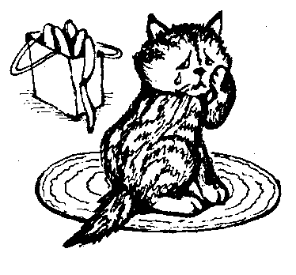
ПРИМЕРНЫЙ РЕЧЕВОЙ МАТЕРИАЛ К ИГРЕ

С
* * *
Плачет киска в коридоре,
У нее большое горе:
Злые люди бедной киске
Не дают украсть сосиски.
Б. Заходер

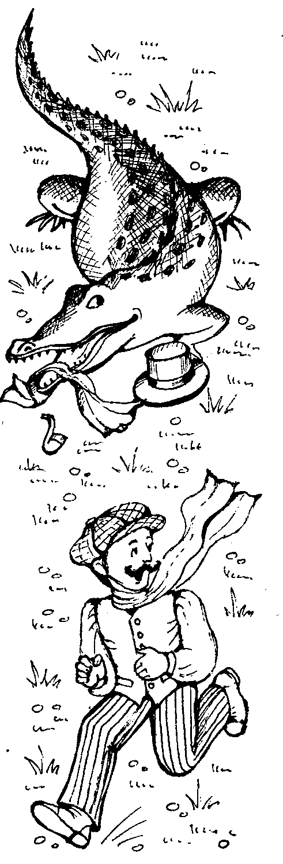
* * *
На горе стоит лесок,
Он не низок, не высок,
Удивительная птица
Подает там голосок.
А. Барто

Ж
* * *
Где б сегодня ни прошел ты,
Цвет везде увидишь желтый.
Пожелтели всюду нивы,
Желты груши, желты сливы,
Желто небо, желто солнце,
Желтый свет горит в оконце.
А. Каминчук

* * *
Можно играть с ягненком,
Можно играть с поросенком,
С ветром — в пятнашки,
В прятки — с дождем,
Но не надо играть с огнем!
Морис Поухишвили

Р
Л'

* * *
Мистер Крок и мистер Дилли
Крокодила раз дразнили.
Мистер Крок и мистер Дилли
Крокодила раздразнили.
Мистер Крок удрал,
А Дилли все никак не находили.
Где же бедный мистер Дилли?
(Он остался в крокодиле).
Л. Каминский

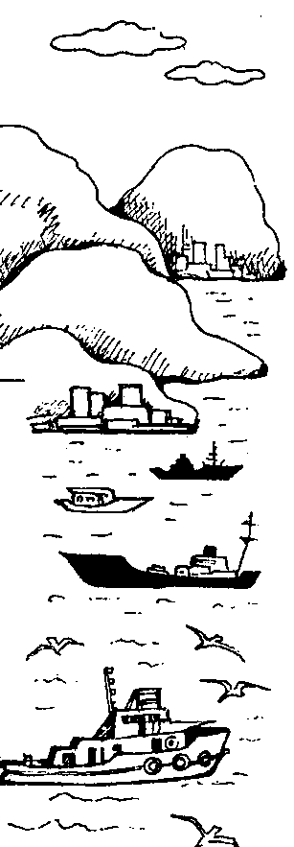
* * *
К нам пришли позавчера
Три веселых маляра.
Мастер Данила принес белила,
Мастер Василий — краски синей
А маляр Харитон —
Хитрой краски бидон.
Что за краска в том бидоне?
Все мы огорошены:
На прекрасном красном фоне —
Белые горошины!
Л. Каминский

р
* * *
—Чего ты трясешься?
Ты, видимо, трус.
Разве можно бояться коров?
— Я не трус, я не трус,
Я коров не боюсь,
А боюсь только их рогов.
О. Григорьев

* * *
Продавец маков продавал раков.
Тут подошел любитель маков
И возмутился, увидев раков:
— Вы, кажется, продавали маки,
А у вас тут сплошные раки.
— Ну и что же? — сказал продавец.
Не все ли равно, наконец!
Вареный рак красен, как мак.

По-моему, так.
А по-вашему как?
О. Григорьев

X
* * *
Пароходы, корабли
Запыхтели, загребли.
Волны, как теперь ни ухайте, —
Все, кто плавал, в тихой бухте.
Е. Маяковский

Щ
* * *
Молодой кузнец
Никита Клещи длинные берет.
У клещей слегка открытый,
Как у старой щуки, рот.
Г. Люшнин

Ч
* * *
Живет в тайге бурундучок —
Опрятный мужичок.
Вскарабкается на сучок
И чистит пиджачок.
Ю. Могутин

д
* * *
Дождь идет, дождь идет.
Даже дождик устает,
В землю отдохнуть уйдет.
Стало тихо-тихо.
А из дождика растет
Земляника.
Ояр Вациетис

ИГРЫ НА ВЫДЕЛЕНИЕ ЗВУКОВ ИЗ СОБСТВЕННОЙ ГРОМКОЙ РЕЧИ

ЛОТО «НАЗОВИ КАРТИНКУ И НАЙДИ ГЛАСНЫЙ ЗВУК»
Цель: научить детей находить заданный звук в слове на этапе громкого проговаривания слова самим ребенком.
Описание игры. У детей — карты с нарисованными картинками (по четыре на каждой карте). Ведущий называет любой гласный звук, дети произносят вслух названия своих картинок и находят нужную. Если картинка названа правильно, ведущий разрешает закрыть ее фишкой. Выигрывает тот, кто раньше всех закроет свои картинки.
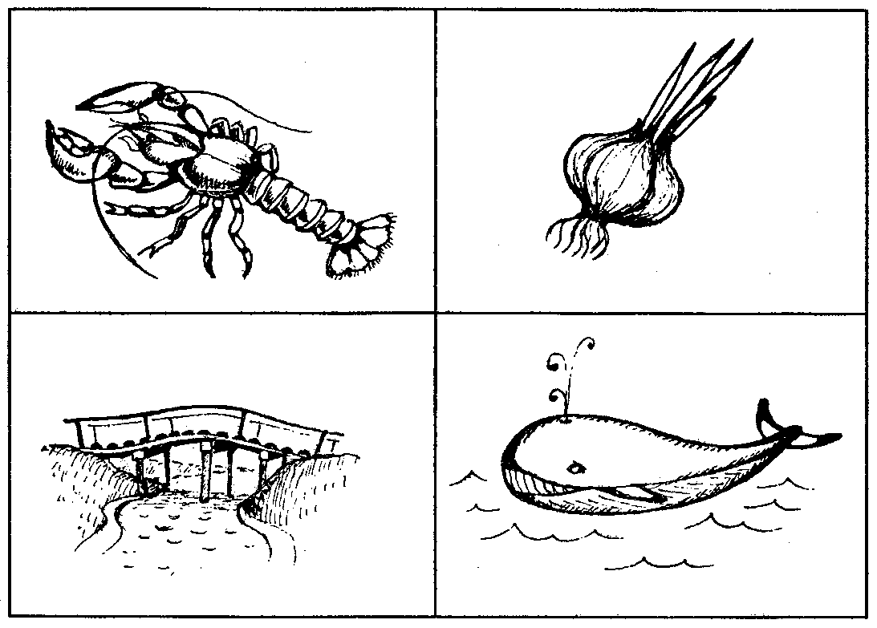
Этот же набор лото применяется для узнавания в слове согласных звуков. Игра проводится так же: ведущий называет изолированный согласный звук (в словах — названиях картинок из данного лото можно выделить звуки: Р, К, К, Л, Л, М, Щ, С, С, Т, Б, Н, Ж, Д, Ш, П, Б'), а дети должны назвать нужную картинку.
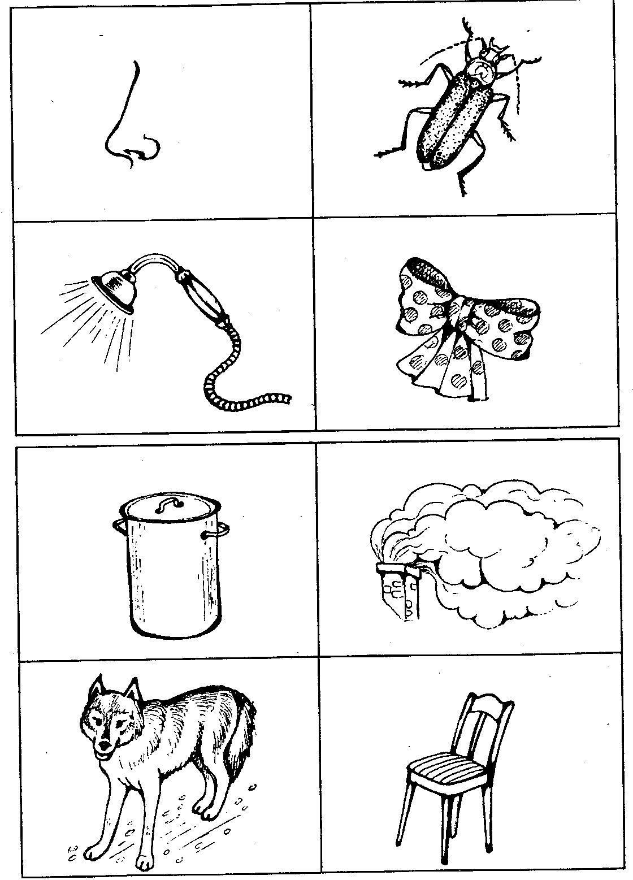
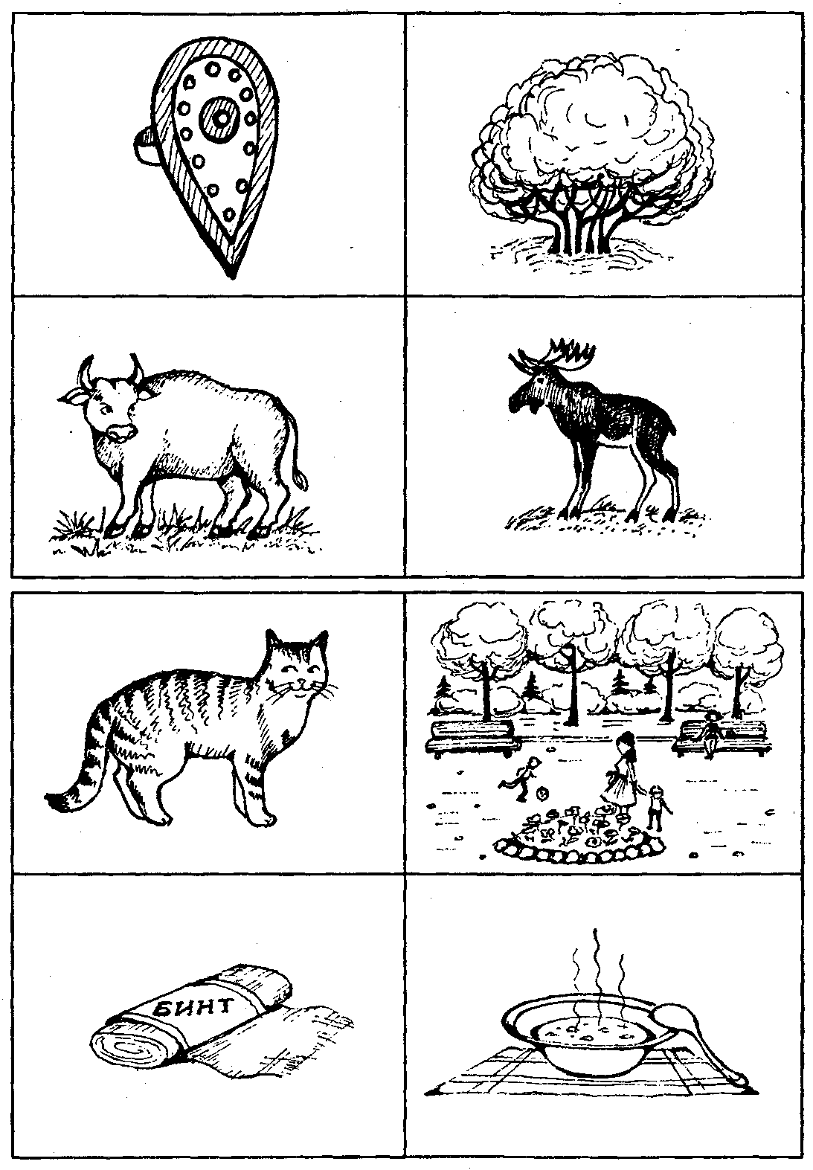
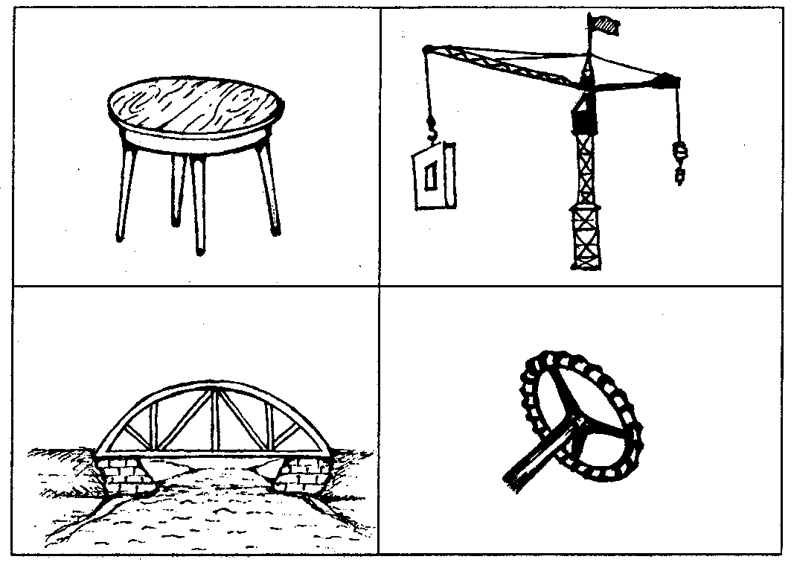

«ЧЕТВЕРТЫЙ ЛИШНИЙ»
Цель: научить выделять заданный звук из слова на основе громкого проговаривания.
Описание игры. Для игры надо подобрать по три предметные картинки, содержащие в названии какой-нибудь общий звук, и добавить четвертую картинку, не имеющую в названии данного звука, В комплект также входят буквы, обозначающие общий звук, и фишки для закрывания картинок. Можно поместить картинки на одной большой карте, а посередине написать букву.
Ход игры. Каждый игрок получает один комплект или одну большую карту и старается найти «лишнюю» картинку, то есть такую, в названии которой нет заданного звука (заданный звук обозначается буквой). При этом он называет картинки вслух. «Лишнюю» картинку закрывает фишкой. Ведущий проверяет правильность выполнения задания и выдает следующий комплект. Выиграет тот, кто сыграл с большим количеством комплектов за определенное время.

ИГРА-ПЕРФОКАРТА «НАРИСУЙ БУКВУ»
Цель: нахождение заданного звука в словах на основе громкого проговаривания.
Описание игры. Для игры заготавливают папки-перфокарты: на карточке нарисованы картинки, а под каждой картинкой вырезано отверстие. В папку закладывается листок бумаги. Картинки подобраны так, что часть из них содержит в названиях заданный звук (звук обозначен буквой, которая помещена в правом верхнем углу перфокарты). Задача играющего — найти все картинки, имеющие в названии заданный звук, и закрасить отверстия под этими картинками. После этого листок вынимается из перфокарты, все пометки соединяются линиями. Если картинки определены правильно, должна получиться буква, обозначающая заданный звук.
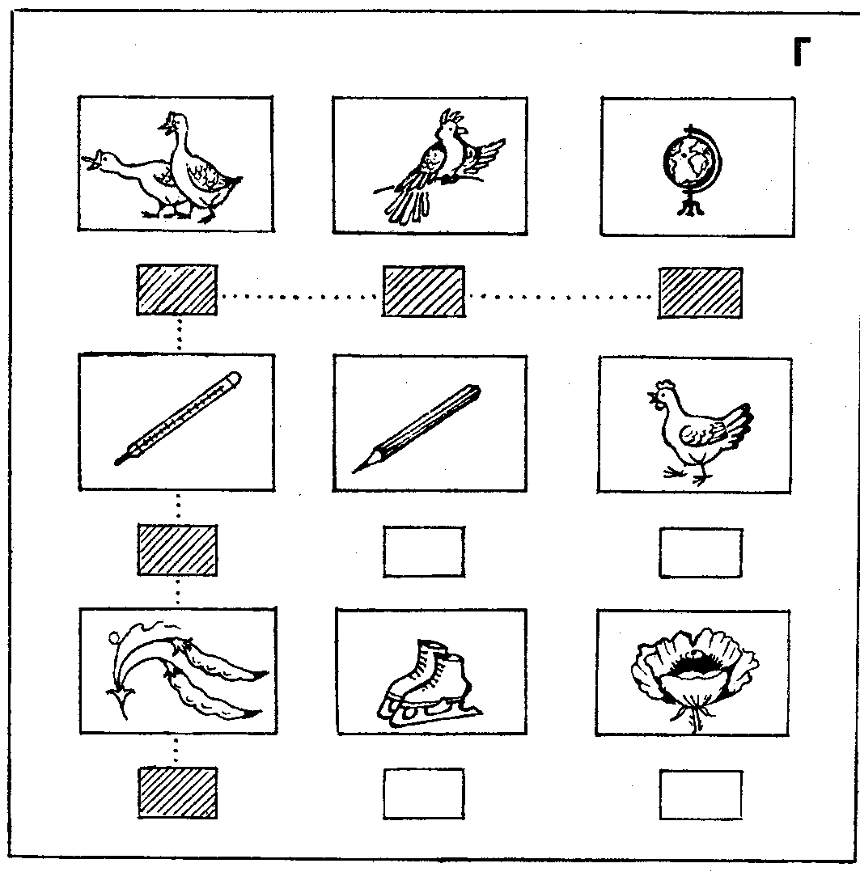

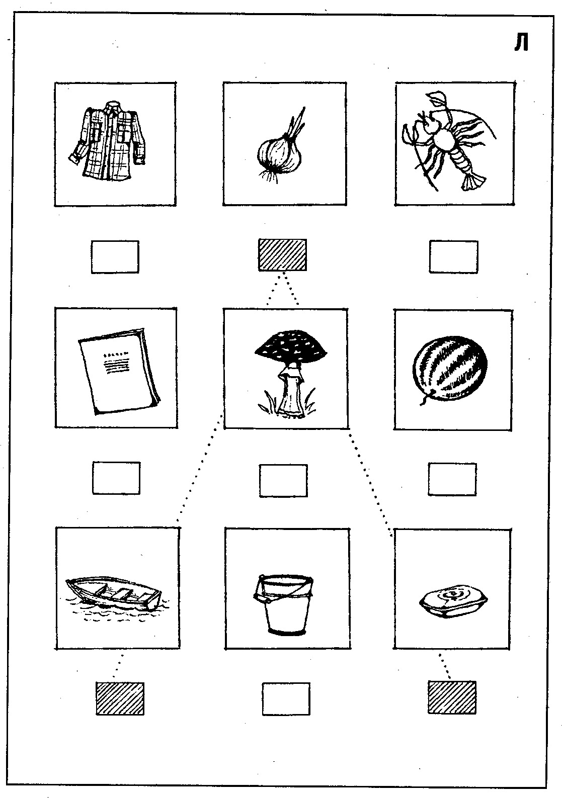

ИГРЫ НА ДИФФЕРЕНЦИАЦИЮ ТВЕРДЫХ И МЯГКИХ СОГЛАСНЫХ ЗВУКОВ

Выделяя в словах звуки, дети начнут замечать разницу между мягким и твердым звучанием парных по твердости-мягкости согласных звуков: М и М', Л и Л',Р и Р' и так далее. Если же они не обратят внимания на данное различие в звучании, нужно обязательно его показать. Сами родители тоже должны дифференцировать твердые и мягкие звуки в различных играх и не уставать подчеркивать разницу: «В слове «вилка» В' звучит мягко, а в слове «волк» В звучит твердо». Как известно, мягкость согласных в русском алфавите не представлена отдельными буквами, а обозначается с помощью букв Я, Е, Ё, Ю, И, Ь. Детям, конечно, не надо рассказывать о двойной роли йотированных букв. Чтобы закрепить представления детей о твердых и мягких согласных звуках, стоит изготовить игру «Проверь по узору»,

«ПРОВЕРЬ ПО УЗОРУ»
Целы научить узнавать в словах твердые и мягкие согласные звуки на этапе собственного громкого проговаривания.
Описание игры. На каждой карте помещены картинки, содержащие в названиях какую-нибудь пару твердых и мягких согласных звуков (заданные звуки обозначены буквами, которые помещены в правом верхнем углу карты). Задача играющего — определить наличие твердого или мягкого звука в названии каждой картинки и положить соответствующую фишку: на картинку с твердым звуком в названии — синюю фишку, на картинку с мягким звуком — зеленую фишку. После этого ребенку дают ключ, на котором нанесен правильный узор, и он должен проверить правильность выполнения задания. Если малыш сам не сумеет проверить, сделайте это вместе и покажите, как надо сравнивать узоры.

ПРИМЕРНЫЕ КАРТЫ ДЛЯ ИГРЫ (СМ. НА С. 38-39)
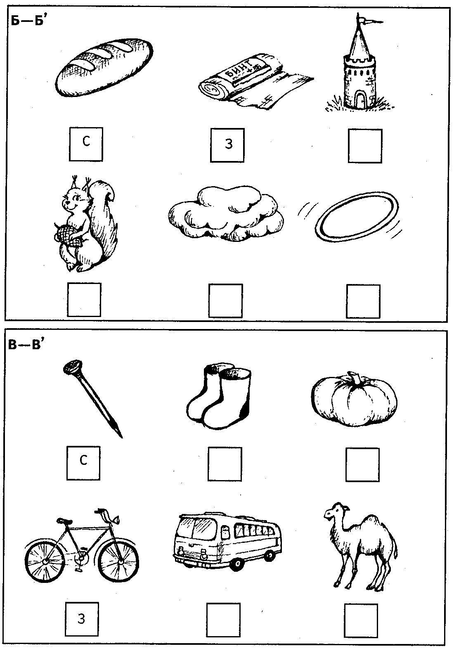
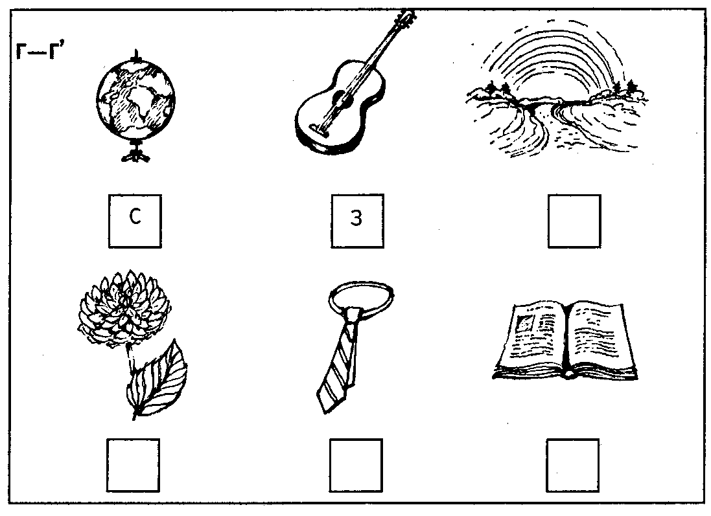
Ключ Б—Б'
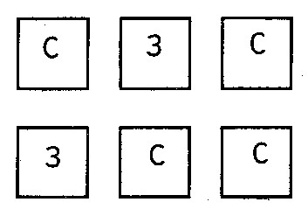
Ключ В—В'
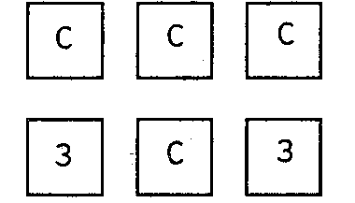
Ключ Г—Г
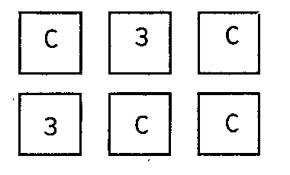

ИГРЫ НА ВЫДЕЛЕНИЕ ЗВУКОВ ИЗ СЛОВА ПО ПРЕДСТАВЛЕНИЮ

Развитию фонематических представлений, то есть выделению звуков в словах по представлению, способствуют игры на поиск предметных картинок на большой сюжетной картинке. Находить нужные картинки детям очень нравится, особенно если картинки «играют с детьми в прятки», то есть нарисованы на зашумленном фоне. Чем труднее найти необходимое количество заданных картинок, тем интереснее играть ребенку. На одной большой сюжетной картинке можно расположить предметные картинки, содержащие сходные по акустическим и артикуляционным признакам звуки в названиях. Тогда работа над звуковым анализом будет совмещаться с различением звуков в произношении.

«КТО НАЙДЕТ ДВАДЦАТЬ ПРЕДМЕТОВ, НАЗВАНИЯ КОТОРЫХ СОДЕРЖАТ ЗВУК С?»
Целы закрепление умения выделять заданный звук в слове по представлению, развитие зрительного внимания, обучение счету.
Описание игры. Дана сюжетная картинка, на которой много предметных картинок, в том числе и содержащих в названии звук С (таких картинок должно быть двадцать).
Ход игры. Детям дают рассмотреть картинку и назвать нужные предметы. Выиграет тот, кто назовет больше предметов. Если в наличии имеется две одинаковые картинки, дают определенное время для поиска. Дети накладывают фишки на найденные картинки, а ведущий затем проверяет правильность выполнения задания и определяет победителя.
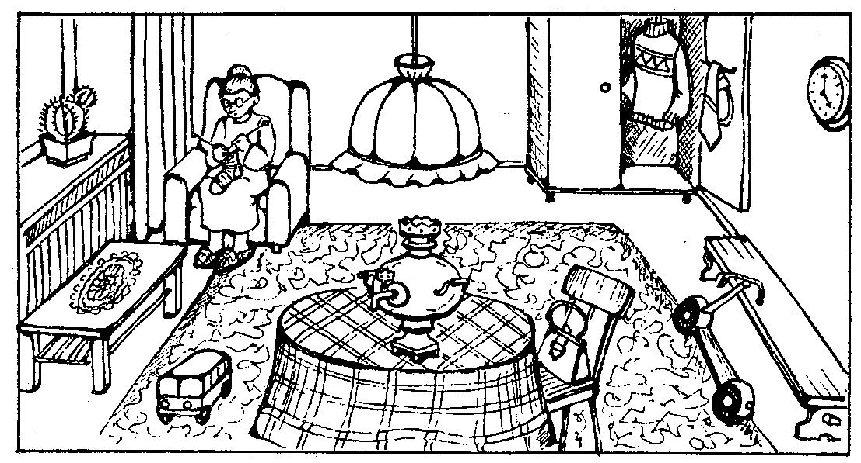
«КТО БЫСТРЕЕ?»
Цель: научить различать звуки С и Ш в словах по представлению.
Описание игры. Для игры используется картинка-иллюстрация к сказке «Красная Шапочка». У каждого играющего картинка и набор фишек разного цвета: желтого и коричневого. Дети рассматривают картинку и накладывают фишки разного цвета на картинки, содержащие в названии звуки С и Ш. Выигрывает тот, кто быстрее закроет все нужные картинки.
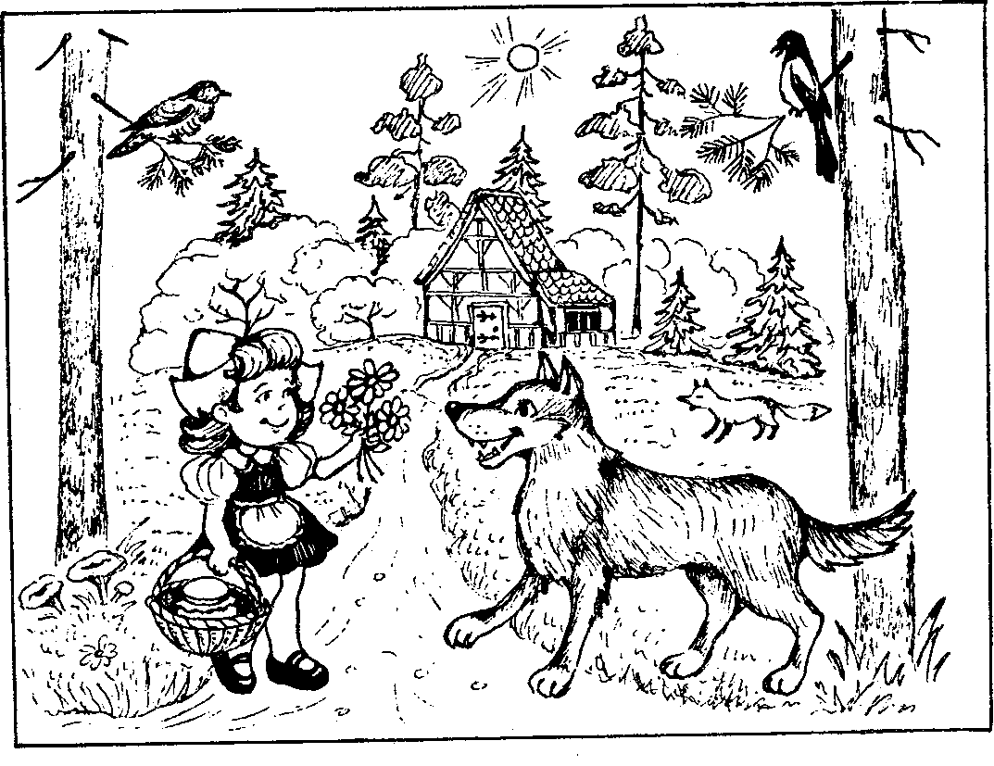
ИГРЫ НА ОПРЕДЕЛЕНИЕ ПЕРВОГО ЗВУКА В СЛОВЕ

ЛОТО «НАЗОВИ КАРТИНКУ И НАЙДИ ПЕРВЫЙ ЗВУК»
Цель: научить детей находить заданный первый звук в слове на этапе громкого проговаривания слова самим ребенком.
Описание игры. У детей — карты с нарисованными картинками (по четыре на каждой карте). Ведущий называет любой гласный звук, дети произносят вслух названия своих картинок и находят нужную. Если картинка названа правильно, ведущий разрешает закрыть ее фишкой. Выигрывает тот, кто раньше всех закроет свои картинки.
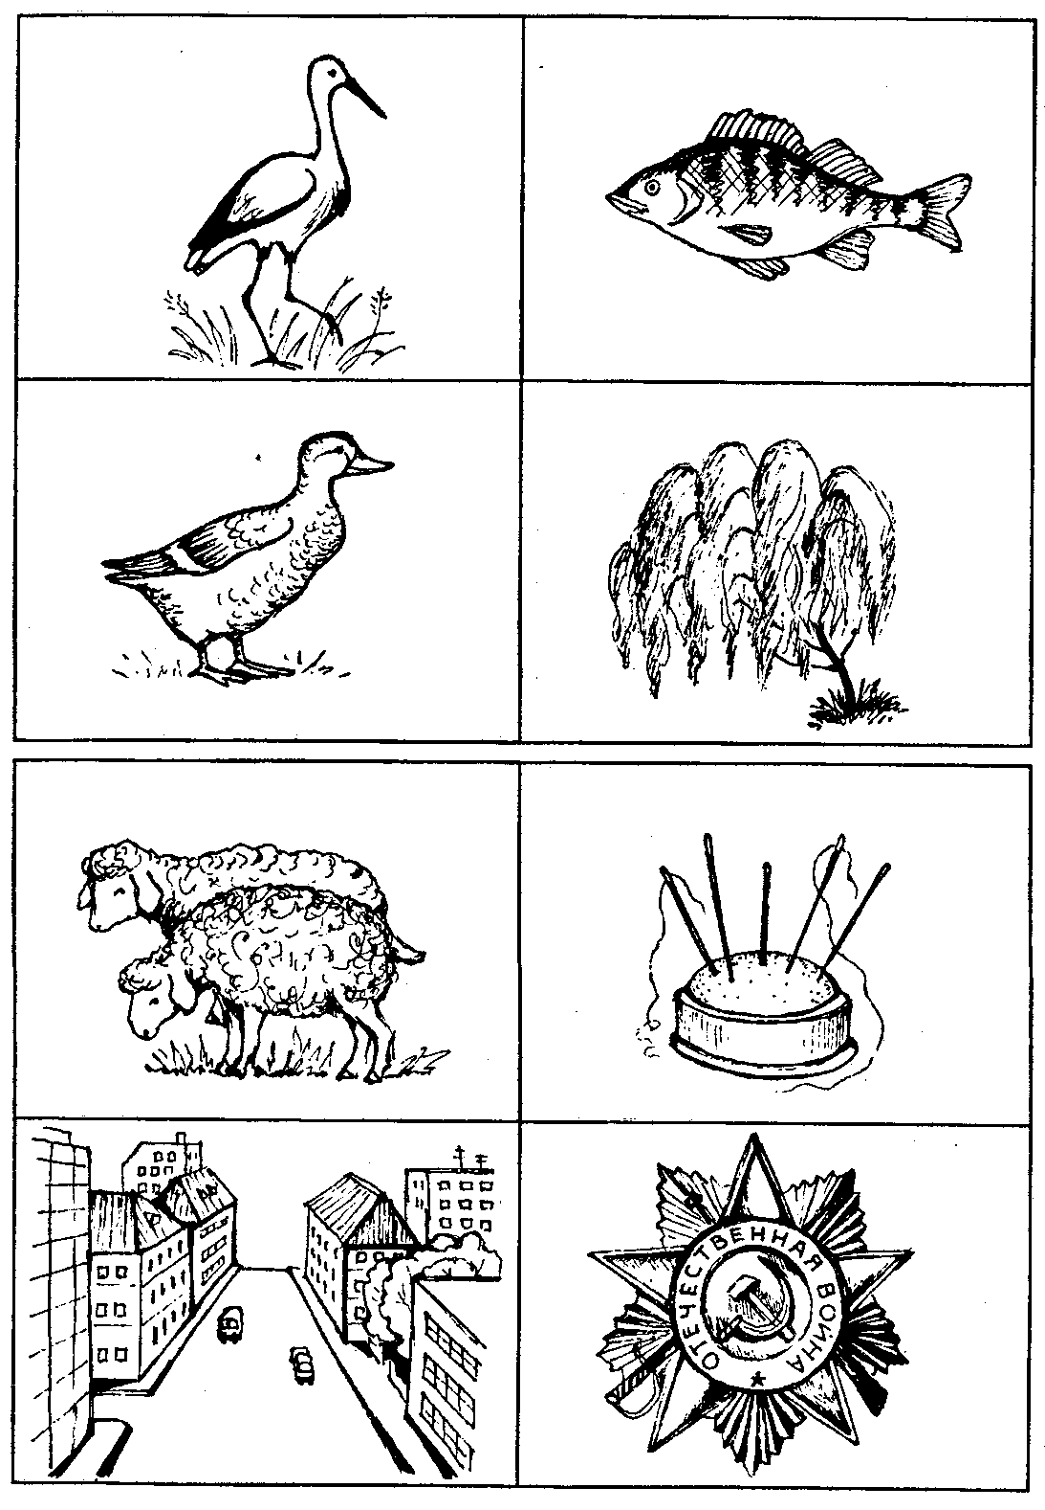
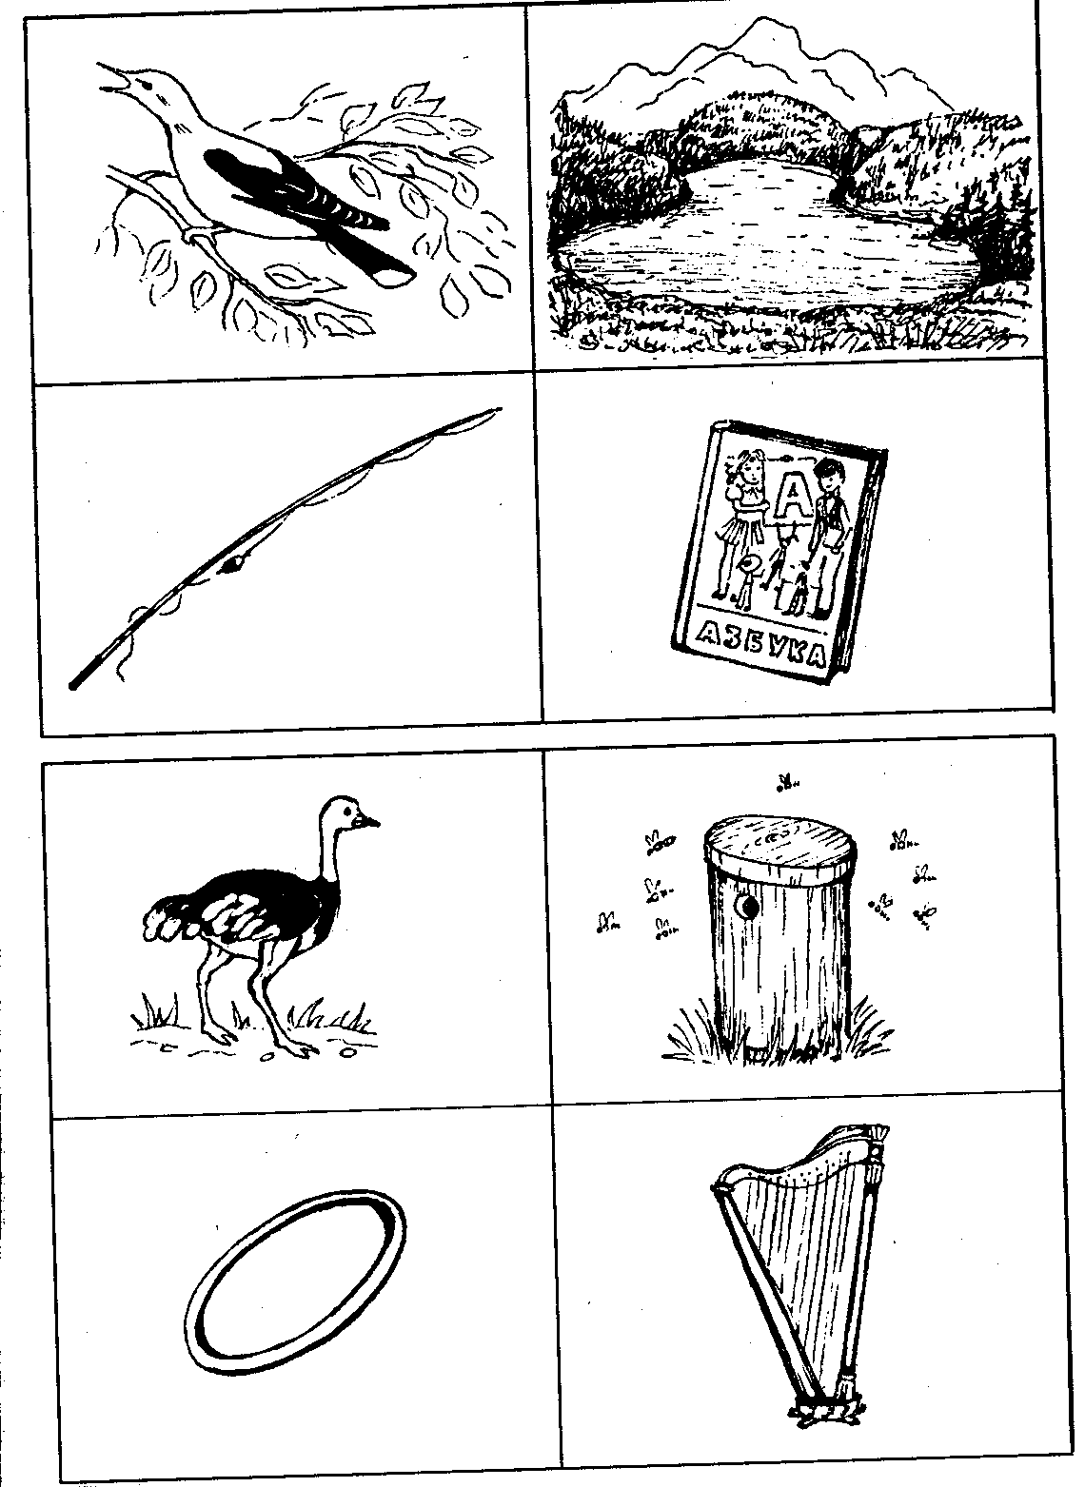
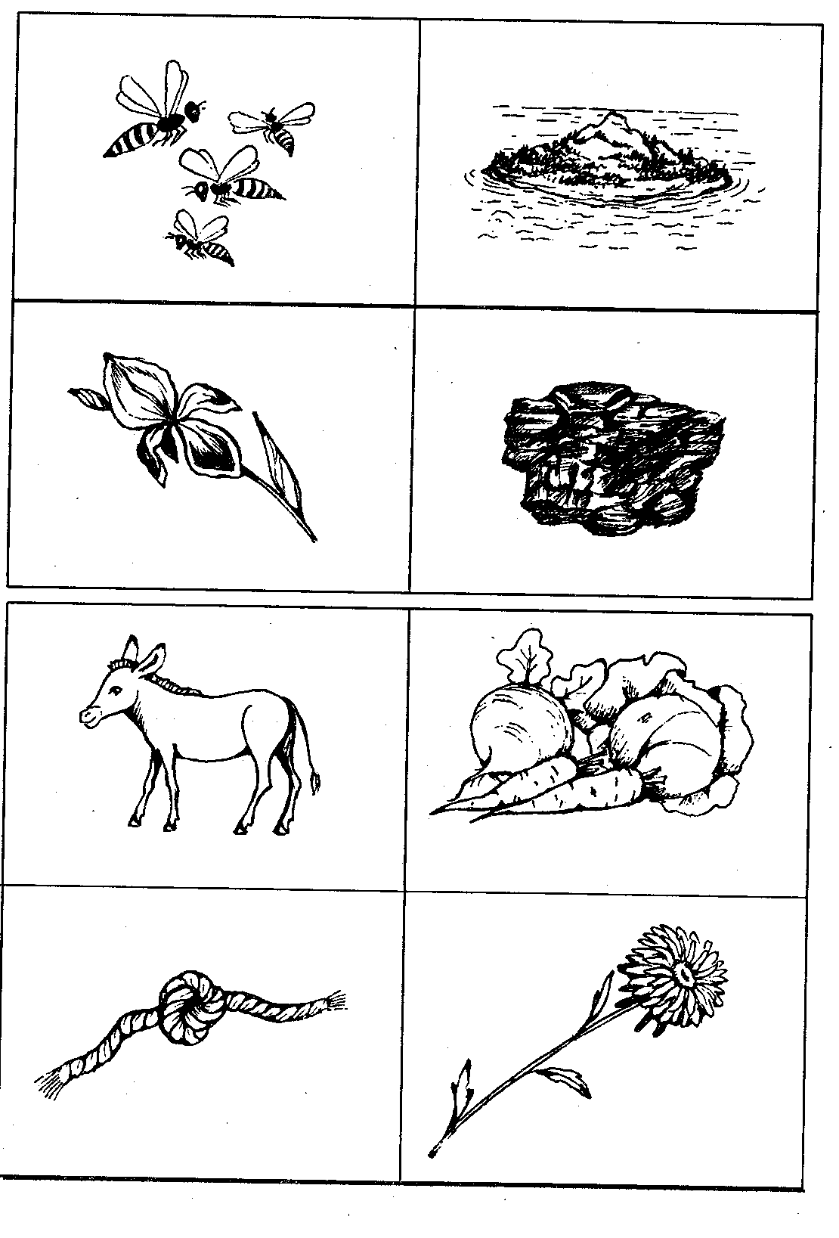
«СОСТАВЬ СЛОВО»
Детям, начинающим читать, можно предложить игру «Составь слово», в которой надо будет не только выделять в словах первый звук, но и составлять из полученных звуков слова. В комплект игры входят и буквы, которые накладываются на картинки, а затем составленное слово прочитывается. Вначале применяются карточки из трех картинок, чтобы составлять слова из трех букв, затем берут карточки-ребусы из четырех картинок.
Ход игры. У детей по одной карте, у ведущего — буквы. Он называет букву, но не алфавитное ее название, а как звук ([м], [м']). Дети просят себе нужные буквы и накладывают на нужные картинки. Когда все буквы будут собраны, ребенок должен прочитать получившееся слово. Если он затрудняется сам прочесть слово, взрослый ему помогает, и таким образом обучает его первоначальному чтению.
Буквы, необходимые для игры (приведены их звуковые эквиваленты) должны быть в нужном количестве.

ПРИМЕРНЫЙ МАТЕРИАЛ ДЛЯ ИГРЫ «СОСТАВЬ СЛОВО»
дом
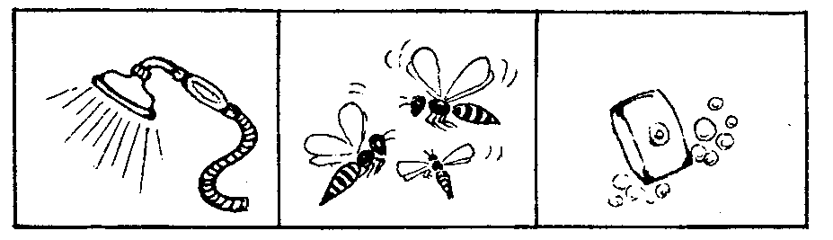
мир
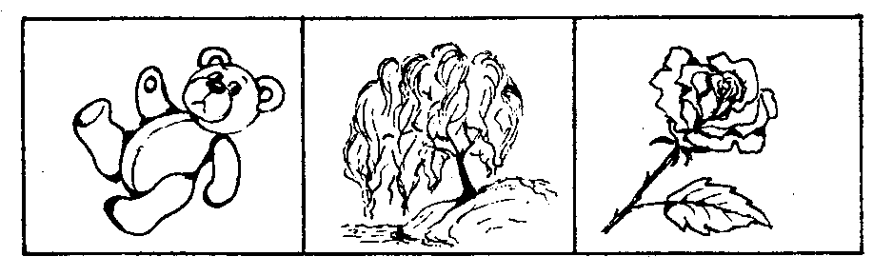
мак
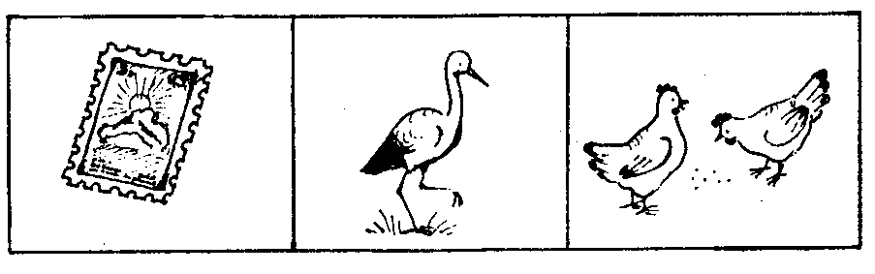
нос
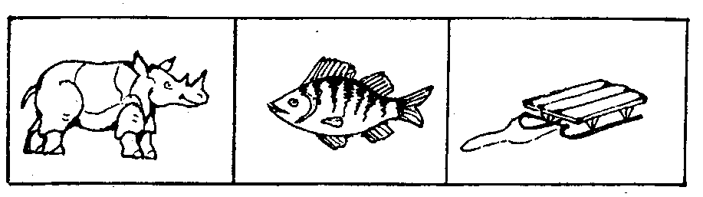
сом
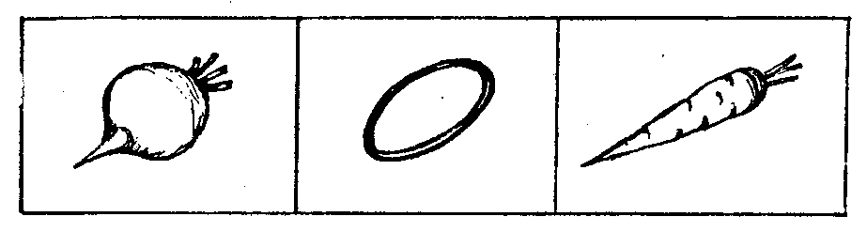
кот
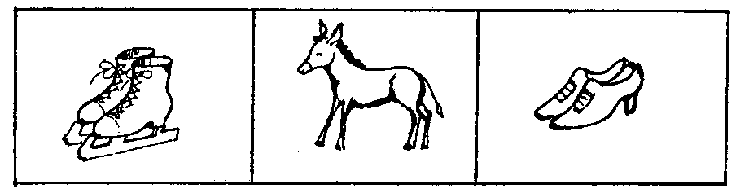
рак
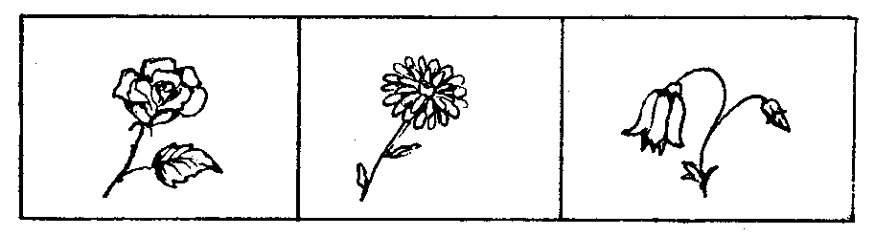
лук
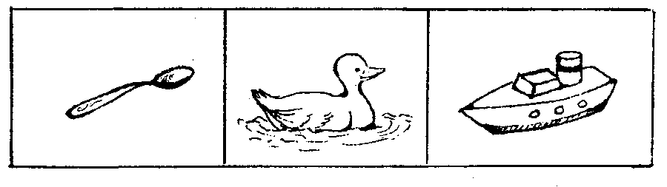
парк
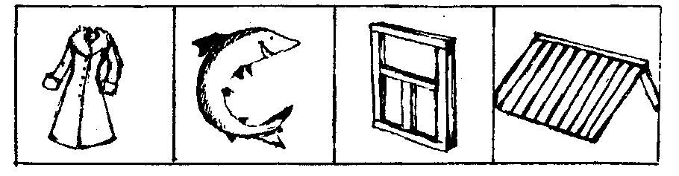
аист
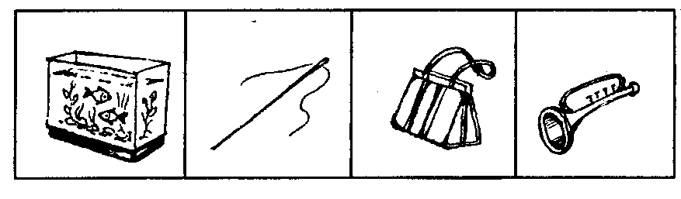
врач
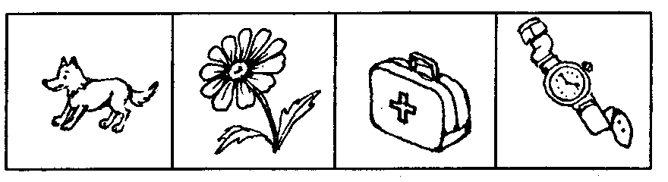
вода
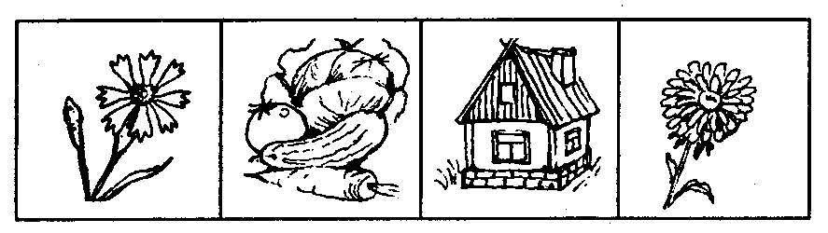
плач
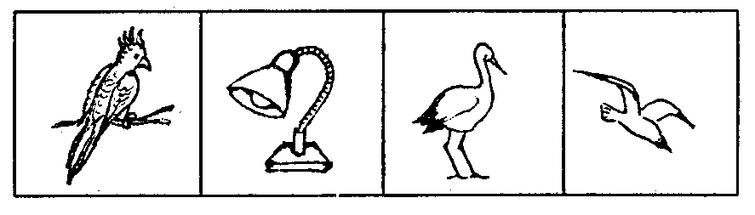
Дима
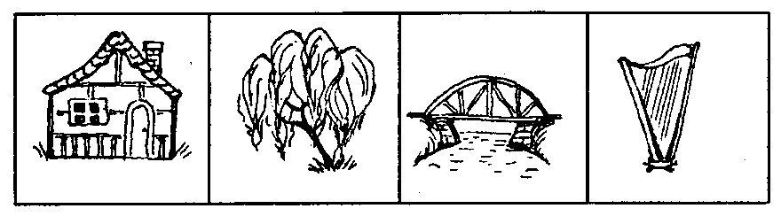
лист
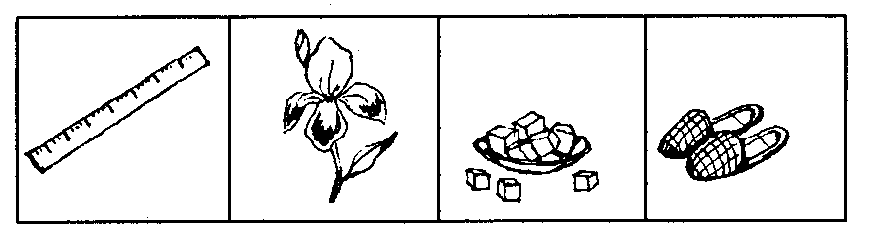

«НАЙДИ СБЕЖАВШИЙ ЗВУК»
Цель: определение первого звука в словах в собственной речи. Ход игры. Ведущий читает стихи, в которых есть слова с пропущенным первым звуком. Дети должны догадаться, в каком слове пропущен звук, произнести это слово, а затем выделить и назвать «сбежавший» звук. За каждый правильно названный звук дается очко. Выиграет тот, кто больше наберет очков.

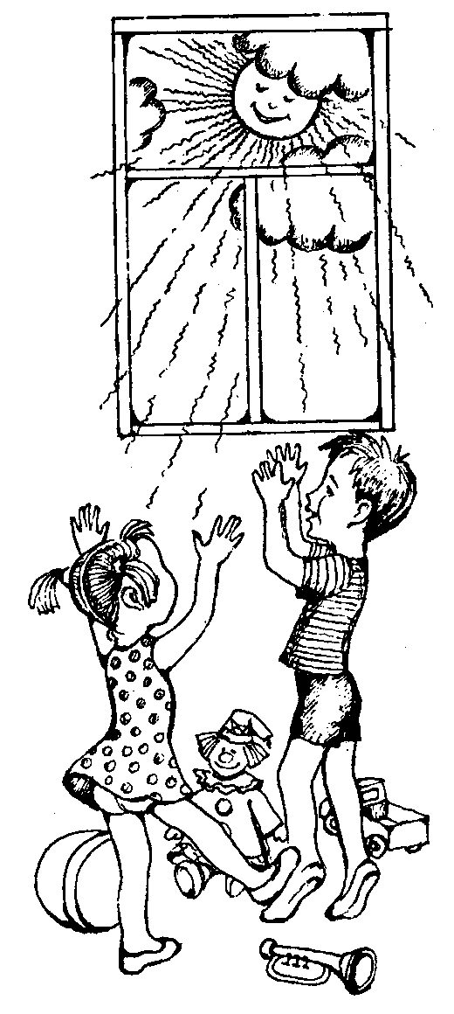
ПРИМЕРНЫЕ ТЕКСТЫ ДЛЯ ИГРЫ
* * *
Смотрит _олнышко в окошко,
Светит в нашу комнатку.
Мы захлопаем в ладошки,
Очень рады _олнышку.
А. Барто

* * *
В этой речке утром рано
Утонули два _арана.
С. Михалков

* * *
Кто один имеет рог?
Угадали — __осорог!

* * *
Жил на свете человек,
Скрюченные _ожки,
И гулял он целый век
По скрюченной _орожке.
А за скрюченной рекой
В скрюченном _омишке
Жили летом и зимой
Скрюченные _ышки.
И стояли у ворот
Скрюченные елки,
Там гуляли без забот
Скрюченные _олки.
И была у них одна
Скрюченная _ошка,
И мяукала она,
Сидя у окошка.
К. Чуковский

ИГРЫ НА ВЫДЕЛЕНИЕ ПЕРВОГО И ПОСЛЕДНЕГО ЗВУКА ИЗ СЛОВА

Для игр на выделение первого и последнего звука в слове нужно отбирать картинки, в названиях которых не должно быть звонких согласных в конце слова. Чаще всего на данном этапе играют в игры типа «Цепочка слов».

«ЗАМКНИ ЦЕПОЧКУ»
Правило: к первому слову подбирается слово, начинающееся с того звука, каким заканчивается первое слово, третье слово должно начинаться с последнего звука второго слова и так далее. Игры могут быть устные, с перекидыванием мяча, а можно выполнить настольную игру с картинками и практиковать детей в выкладывании цепочки без предварительного громкого проговаривания, только по представлению. Чтобы исключить ошибку и приучить детей действовать по правилу, контролировать самостоятельно ход игры, цепочку следует сделать замкнутой. Если все операции выполняются в нужной последовательности, цепочка замыкается, то есть начало сходится с концом. Начинать играть нужно с картинки, помеченной специальным значком.

РИСУНОЧНЫЙ МАТЕРИАЛ К ИГРЕ «ЗАМКНИ ЦЕПОЧКУ»
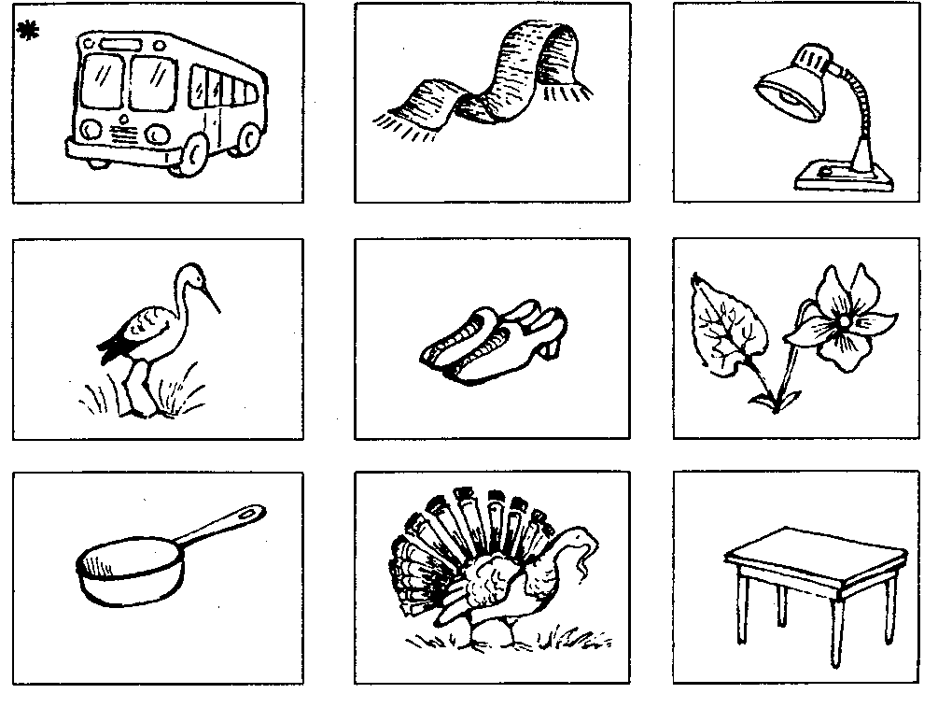

«ПОЕЗД»
Цель: отработка навыков выделения первого и последнего звука в слове.
Ход игры. Детям предлагают составить поезд из вагончиков — карточек. Как в поезде вагоны сцеплены между собой, так и карточки должны соединяться, только с помощью звуков. Последний звук предыдущего слова-названия картинки должен совпадать с первым звуком следующего названия, тогда вагоны нашего поезда будут прочно соединены. Первая карточка — электровоз, у нее левая половинка пустая. В последнем вагоне тоже есть незагруженное пространство — правая половинка пустая. Остальные карточки располагаются в середине поезда по правилу.
Играть может несколько человек. Все карточки раздают играющим поровну. Каждый в свой ход подкладывает к крайней картинке подходящую, то есть имеющую в названии первый звук такой же, какой был последний звук в данной крайней карточке. Таким образом, в названиях левых картинок всегда выделяется первый звук, а в названиях правых картинок — последний звук. Это надо учитывать при изготовлении игры и не помещать справа картинки, имеющие в названии звонкие согласные в конце слова.

РИСУНОЧНЫЙ МАТЕРИАЛ К ИГРЕ «ПОЕЗД»
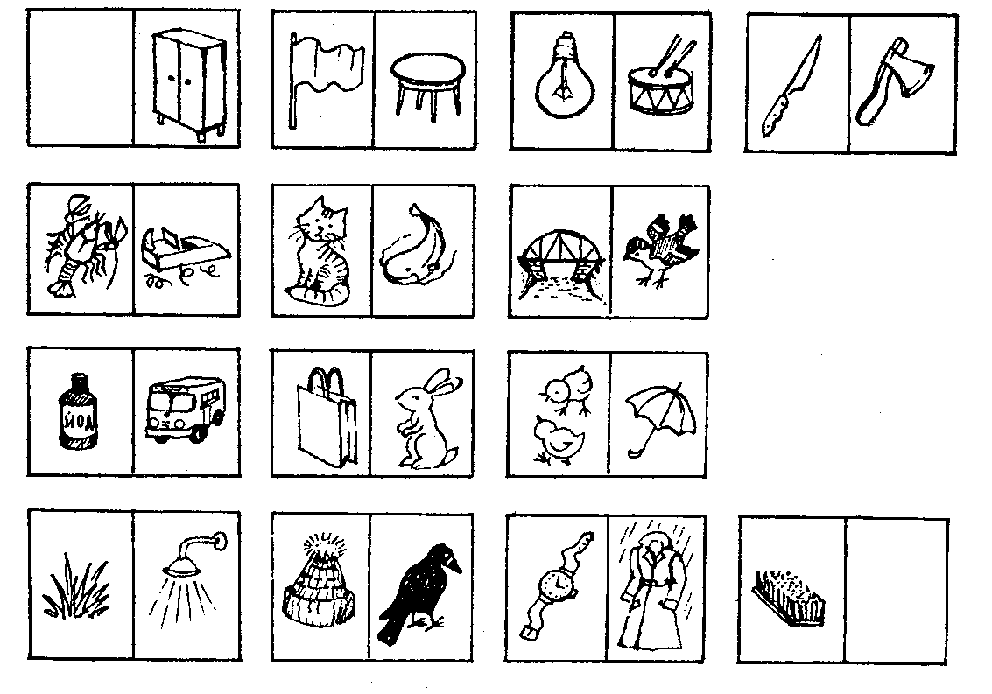

«ДОСКАЖИ ЗВУК»
Цель: научить выделять в слове последний звук по представлению.
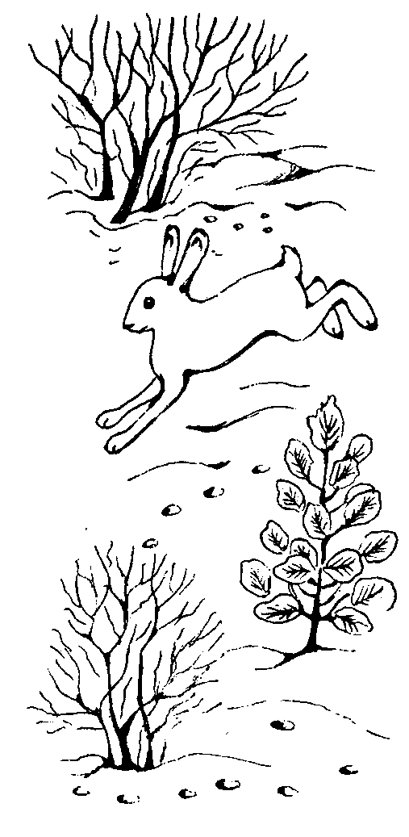
Ход игры. Игру можно проводить с перекидыванием мяча. Ведущий произносит предложение, не досказывая последнего звука в последнем слове, и бросает мяч любому играющему. Тот ловит мяч и досказывает нужный звук. Если сказано неправильно, участник выходит из игры. Выигрывает самый внимательный, не сделавший ни одной ошибки. В качестве речевого материала для игры можно использовать известные детям стихи и потешки.

ПРИМЕРНЫЙ РЕЧЕВОЙ МАТЕРИАЛ ДЛЯ ИГРЫ
* * *
Ходит по лесу хорек,
Хищный маленький звере_
С. Маршак

* * *
Голосок твой так хорош,
Очень сладко ты пое__.
С. Маршак

* * *
Хитрый след плести стараясь,
По сугробам прыгал зая__.
Р. Рашидов
* * *
Поскорее наливай
Мне в стакан горячий ча_.
3. Александрова

* * *
Лежебока рыжий кот Отлежал себе живо_.
Р. Рашидов

